画 面 設 計 書

【製造編】

第１版 2008.10.24
第２版 2008.11.13
第３版 2008.12.11




承認
攝津製油殿
承認
検討
作成
旭化成エンジニアリング

1. 【製造】 １
1.1. 【製造指図検索】 １
(1) 概要 １
(2) 画面イメージ １
(3) 入力チェック ３
(4) チェック内容 ５
(5) 処理概要 ５
1.2. 【製造指図新規入力】 ６
(1) 概要 ６
(2) 画面イメージ ６
(3) 入力チェック ７
(4) チェック内容 ８
(5) 処理概要 ８
1.3. 【製造指図ヘッダー情報】 ９
(1) 概要 ９
(2) 画面イメージ ９
(3) 入力チェック １０
(4) チェック内容 １０
(5) 処理概要 １１
1.4. 【製造指図工程】 １２
(1) 概要 １２
(2) 画面イメージ １２
(3) 入力チェック １４
(4) チェック内容 １５
(5) 処理概要 １５
1.5. 【製造指図工程詳細】 １６
(1) 概要 １６
(2) 画面イメージ １６
(3) 入力チェック １７
(4) チェック内容 １８
(5) 処理概要 １８
1.6. 【製造指図配合】 １９
(1) 概要 １９
(2) 画面イメージ １９
(3) 入力チェック ２１
(4) チェック内容 ２２
(5) 処理概要 ２２
1.7. 【製造指図配合詳細】 ２３
(1) 概要 ２３
(2) 画面イメージ ２３
(3) 入力チェック ２４
(4) チェック内容 ２５
(5) 処理概要 ２５
1.8. 【製造指図仕上】 ２６
(1) 概要 ２６
(2) 画面イメージ ２６
(3) 入力チェック ２７
(4) チェック内容 ２７
(5) 処理概要 ２８
1.9. 【予備溶解ラベル発行】 ２９
(1) 概要 ２９
(2) 画面イメージ ２９
(3) 入力チェック ３１
(4) チェック内容 ３３
(5) 処理概要 ３３
1.10. 【中間品検査完了入力】 ３４
(1) 概要 ３４
(2) 画面イメージ ３４
(3) 入力チェック ３６
(4) チェック内容 ３８
(5) 処理概要 ３８
1.11. 【調合タンク底弁インターロック解除/再設定】 ３９
(1) 概要 ３９
(2) 画面イメージ ３９
(3) 入力チェック ４１
(4) チェック内容 ４３
(5) 処理概要 ４３
1.12. 【製造実績検索】 ４４
(1) 概要 ４４
(2) 画面イメージ ４４
(3) 入力チェック ４６
(4) チェック内容 ４８
(5) 処理概要 ４８
1.13. 【製造実績ヘッダー情報】 ５０
(1) 概要 ５０
(2) 画面イメージ ５０
(3) 入力チェック ５１
(4) チェック内容 ５２
(5) 処理概要 ５２
1.14. 【製造実績工程】 ５３
(1) 概要 ５３
(2) 画面イメージ ５３
(3) 入力チェック ５５
(4) チェック内容 ５６
(5) 処理概要 ５６
1.15. 【製造実績工程詳細】 ５７
(1) 概要 ５７
(2) 画面イメージ ５７
(3) 入力チェック ５８
(4) チェック内容 ５９
(5) 処理概要 ５９
1.16. 【製造実績配合】 ６０
(1) 概要 ６０
(2) 画面イメージ ６０
(3) 入力チェック ６２
(4) チェック内容 ６３
(5) 処理概要 ６３
1.17. 【製造実績配合詳細】 ６５
(1) 概要 ６５
(2) 画面イメージ ６５
(3) 入力チェック ６６
(4) チェック内容 ６７
(5) 処理概要 ６７
1.18. 【製造実績仕上】 ６９
(1) 概要 ６９
(2) 画面イメージ ６９
(3) 入力チェック ７０
(4) チェック内容 ７１
(5) 処理概要 ７１
1.19. 【ステータス遷移の説明】 ７２

【製造】
製造業務では、生産計画から所要量展開された中間品の製造指図書の発行とともに計装システムへの製造計画データの送信を行います。また、計装システムより製造実績データを受信し、製造実績登録と中間品在庫計上および原材料の引き落としを行います。
他社コードについて：他社コードは、他社コード１のみとし、品目コード、名称がある画面には他社コード１も表示します。検索項目に品目コード、名称がある画面には、他社コード１も追加します。

【製造指図検索】

概要
検索条件を入力し「検索」ボタンを押下する事で、処理対象の製造指図データを一覧表示します。
また、「指図番号」リンクを押下する事で、該当行データの詳細内容登録画面へ遷移します。
「新規」ボタンを押下する事で、新規入力画面へ遷移します。

画面イメージ
初期画面（「検索」ボタンを押す前）
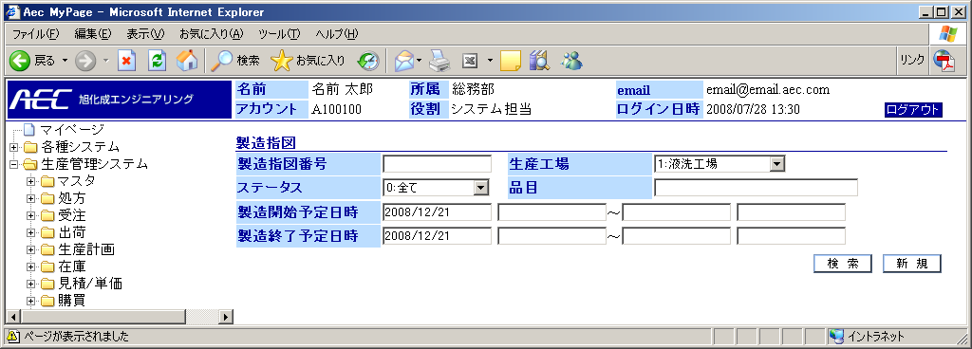
一覧表示（「検索」ボタンを押した後）
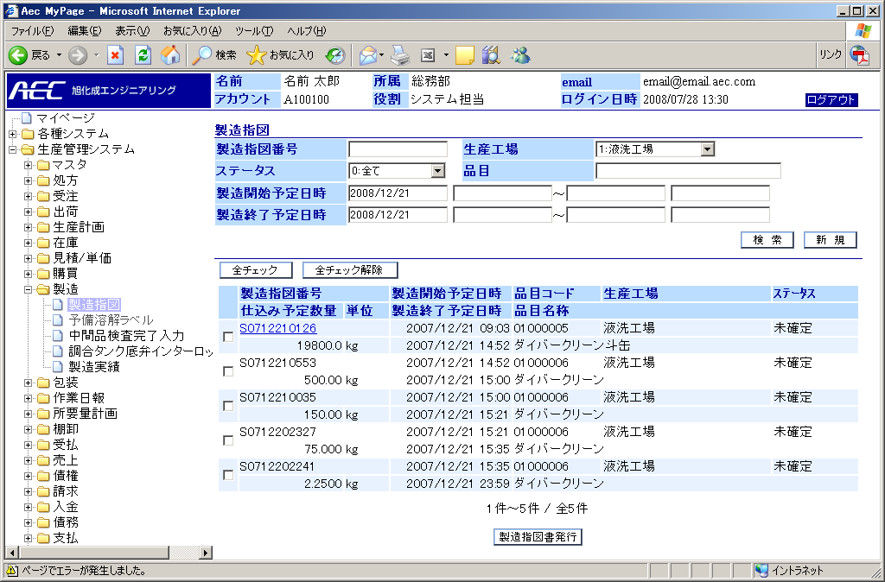

入力チェック
条件 | Ⅰ | 「検索」ボタン押下時 | Ⅱ | 「新規」ボタン押下時
条件 | Ⅲ | 「製造指図書発行」ボタン押下時 | Ⅳ

項目 |  |  | 条件 |  |  |  | チェック内容 |  |  |  |  |  |  |  |  | 備考
No | 名称 | 桁数 | Ⅰ | Ⅱ | Ⅲ | Ⅳ | 必須 | 文字桁 | 数値 | 桁数 |  | 日付 | 半角文字 | 全角文字 | マスタ
 |  |  |  |  |  |  |  |  |  | 整数 | 小数
1 | 製造指図番号 | 20 | ○ |  |  |  |  |  |  |  |  |  | ○ | × |  | ※1
2 | 生産工場 | 2 |  |  |  |  |  |  |  |  |  |  |  |  |  | 選択式
3 | ステータス | 2 |  |  |  |  |  |  |  |  |  |  |  |  |  | 選択式
4 | 品目コード | 20 | ○ |  |  |  |  |  |  |  |  |  | ○ | × | ○ | ※1,2
5 | 品目名称 | 40 |  |  |  |  |  |  |  |  |  |  |  |  | ○ | ※2
6 | 製造開始予定日(From) |  | ○ |  |  |  |  |  |  |  |  | ○ | ○ | × |  | ※1
7 | 製造開始予定時(From) |  | ○ |  |  |  |  |  |  |  |  | ○ | ○ | × |  | ※1
8 | 製造開始予定日(To) |  | ○ |  |  |  |  |  |  |  |  | ○ | ○ | × |  | ※1
9 | 製造開始予定時(To) |  | ○ |  |  |  |  |  |  |  |  | ○ | ○ | × |  | ※1
10 | 製造終了予定日(From) |  | ○ |  |  |  |  |  |  |  |  | ○ | ○ | × |  | ※1
11 | 製造終了予定時(From) |  | ○ |  |  |  |  |  |  |  |  | ○ | ○ | × |  | ※1
12 | 製造終了予定日(To) |  | ○ |  |  |  |  |  |  |  |  | ○ | ○ | × |  | ※1
13 | 製造終了予定時(To) |  | ○ |  |  |  |  |  |  |  |  | ○ | ○ | × |  | ※1
※1 全角文字：×の場合、日本語入力(IMEモード)を無効
※2 オートコンプリート検索（検索条件：品目コード）

チェック項目について
- 日付チェック：入力された文字数が日付フォーマット（yyyy/mm/dd）かどうかチェックします。
エラーメッセージ：「* * * は日付を入力して下さい」
- 半角文字チェック：入力された文字数が全て半角かどうかチェックします。
エラーメッセージ：「* * * は半角英数字で入力して下さい」
検索結果

No | 表示項目 | ソートキー | 並び順 | 備考
 | 製造指図番号 | 2 | 昇順 | 製造指図ヘッダー情報へのリンク
 | 製造開始予定日時 | 1 | 昇順
 | 品目コード | 3 | 昇順
 | 生産工場
 | ステータス
6. | 仕込み予定数量
7. | 単位
8. | 製造終了予定日時
9. | 品目名称

チェック内容
No | チェック内容
 | 「検索」ボタン押下時：検索結果が0件の場合、メッセージ「該当データがありません。」
 | 「検索」ボタン押下時：製造開始日(FROM) ＞ 製造開始日(TO)の場合、メッセージ「製造開始日(FROM)と製造開始日(TO)の大小関係が正しくありません。」
3. | 「検索」ボタン押下時：製造終了日(FROM) ＞ 製造終了日(TO)の場合、メッセージ「製造終了日(FROM)と製造終了日(TO)の大小関係が正しくありません。」
４. | 「製造指図書発行」ボタン押下時：確認メッセージ「製造指図書を発行してよろしいですか」

処理概要

- 「検索」ボタンを押したとき
検索結果をリスト表示します。表示する製造指図は、ステータスが「未確定」または「指図書発行済」「製造開始」のもののみとします。

- 「指図番号」リンクを押したとき
製造指図ヘッダー情報画面へ遷移します。

- 「新規」ボタンを押したとき
製造指図新規入力画面へ遷移します。

- 「製造指図書発行」ボタンを押したとき
ステータスが「未確定」の時、製造指図書を発行するとともに計装システムへ製造計画データを送信します。ステータスが「指図書発行済」の時、製造指図書の再発行のみを行います。ステータスが「製造開始」の時は、製造指図書の再発行は行いません。

- 「全チェック」ボタンを押したとき
検索結果リストのチェックボックスを全てチェックします。

- 「全チェック解除」ボタンを押したとき
検索結果リストのチェックボックスの全てチェックを外します。

- 「品目コード」入力欄に、コード、名称の一部を入力するとその文字列にマッチした候補（品目名称）を表示します（オートコンプリート）。

【製造指図新規入力】

概要
製造指図データの新規登録を行います。「登録」ボタンを押下すると入力した製造指図新規入力データを登録します。戻るボタンを押下すると製造指図検索画面に遷移します。

画面イメージ
登録画面（製造指図：新規）
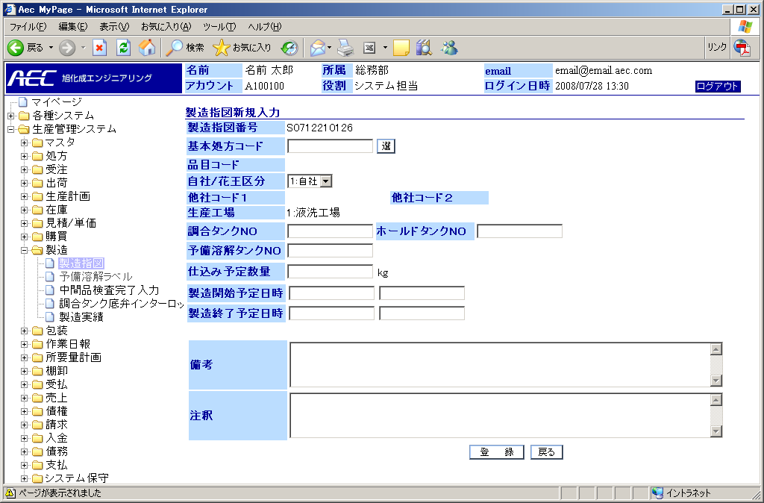

入力チェック
条件 | Ⅰ | 「登録」ボタン押下時 | Ⅱ | 「戻る」ボタン押下時
条件 | Ⅲ |  | Ⅳ

項目 |  |  | 条件 |  |  |  | チェック内容 |  |  |  |  |  |  |  |  | 備考
No | 名称 | 桁数 | Ⅰ | Ⅱ | Ⅲ | Ⅳ | 必須 | 文字桁 | 数値 | 桁数 |  | 日付 | 半角文字 | 全角文字 | マスタ
 |  |  |  |  |  |  |  |  |  | 整数 | 小数
1 | 製造指図番号 | 20 |  |  |  |  |  |  |  |  |  |  |  |  |  | 自動付番
2 | 調合タンクNO | 10 | ○ |  |  |  | ○ |  |  |  |  |  | ○ | × | ○ | ※1
3 | ホールドタンクNO | 10 | ○ |  |  |  |  |  |  |  |  |  | ○ | × | ○ | ※1
4 | 予備溶解タンクNO | 10 | ○ |  |  |  |  |  |  |  |  |  | ○ | × | ○ | ※1
5 | 自社/花王区分 | 2 |  |  |  |  |  |  |  |  |  |  |  |  |  | 選択式
6 | 他社コード１ | 20 | ○ |  |  |  |  |  |  |  |  |  | ○ | × | ○
7 | 他社コード２ | 20 | ○ |  |  |  |  |  |  |  |  |  | ○ | × | ○
8 | 生産工場 | 2
9 | 品目コード | 20 | ○ |  |  |  | ○ |  |  |  |  |  | ○ | × | ○
10 | 品目名称 | 40 |  |  |  |  |  |  |  |  |  |  |  |  | ○
11 | 基本処方コード | 20 | ○ |  |  |  | ○ |  |  |  |  |  | ○ | × | ○ | ※1
12 | 仕込み予定数量 | 10,4 | ○ |  |  |  |  |  | ○ | ○ | ○ |  | ○ | × |  | ※1範囲 0～999999.9999
13 | 製造開始予定日 |  | ○ |  |  |  |  |  |  |  |  | ○ | ○ | × |  | ※1
14 | 製造開始予定時 |  | ○ |  |  |  |  |  |  |  |  | ○ | ○ | × |  | ※1
15 | 製造終了予定日 |  | ○ |  |  |  |  |  |  |  |  | ○ | ○ | × |  | ※1
16 | 製造終了予定時 |  | ○ |  |  |  |  |  |  |  |  | ○ | ○ | × |  | ※1
17 | 備考 | 256 | ○ |  |  |  |  | ○
18 | 注釈 | 256 | ○ |  |  |  |  | ○

※１ 全角文字：×の場合、日本語入力(IMEモード)を無効
チェック項目について
- 文字列チェック：入力された文字数が登録可能な長さかどうかチェックします。
エラーメッセージ：「* * * は n 文字以内で入力して下さい」
- 数値チェック：入力された文字数が数字フォーマット（###,###.##）かどうかチェックします。
エラーメッセージ：「* * * は数値を入力して下さい」
- 桁数（整数、小数）チェック：入力された数値が決められた範囲内にあるかどうかチェックします。
エラーメッセージ：「* * * は ###.## ～ ###.## を入力して下さい」
- 日付チェック：入力された文字数が日付フォーマット（yyyy/mm/dd）かどうかチェックします。
エラーメッセージ：「* * * は日付を入力して下さい」
- 半角文字チェック：入力された文字数が全て半角かどうかチェックします。
エラーメッセージ：「* * * は半角英数字で入力して下さい」
- 全角文字チェック：入力された文字数が全て全角かどうかチェックします。
エラーメッセージ：「* * * は全角文字で入力して下さい」

チェック内容

No | チェック内容
 | 「登録」押下時、確認メッセージ：「登録してもよろしいですか？」
2. | 「戻る」押下時、変更チェック：変更箇所有り時「入力内容は破棄されますがよろしいですか」メッセージボックス

処理概要

- 「選」ボタンを押したとき
基本処方検索ポップアップ画面を表示します。検索結果一覧から該当の「基本処方コード」リンクをクリックすることで本画面に移行し、選択された該当の項目「基本処方コード」「基本処方名称」「品目コード」「品目名称」「自社花王区分」「他社コード１」「他社コード２」「生産工場」を表示します。

- 「登録」ボタンを押したとき
製造指図データを追加登録します。この時、製造指図番号を付番し、基本処方から展開した「工程」「配合」「仕上」のタブ情報も登録します。ステータスは、「未確定」となります。

- 「戻る」ボタンを押したとき
製造指図検索画面へ遷移します。

【製造指図ヘッダー情報】

概要
製造指図ヘッダー情報の参照・登録を行います。「登録」ボタンを押下すると、製造指図データを登録します。「削除」ボタンを押下すると、現在選択している製造指図データを削除します。「戻る」ボタンを押下すると製造指図選択画面に遷移します。

画面イメージ
登録画面（製造指図ヘッダー情報：更新）
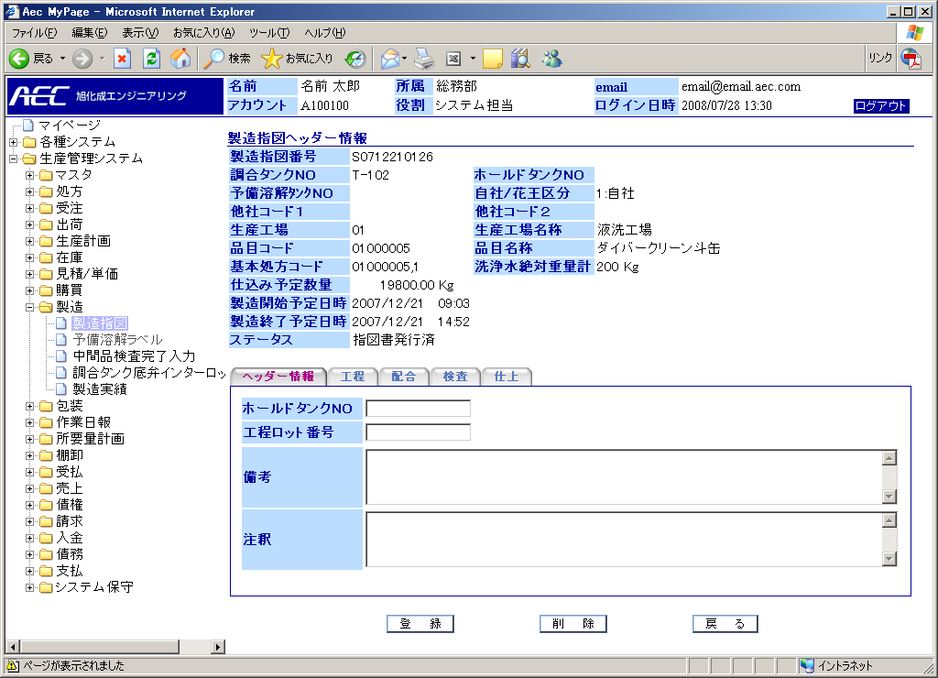

入力チェック
条件 | Ⅰ | 「登録」ボタン押下時 | Ⅱ | 「削除」ボタン押下時
条件 | Ⅲ | 「戻る」ボタン押下時 | Ⅳ

項目 |  |  | 条件 |  |  |  | チェック内容 |  |  |  |  |  |  |  |  | 備考
No | 名称 | 桁数 | Ⅰ | Ⅱ | Ⅲ | Ⅳ | 必須 | 文字桁 | 数値 | 桁数 |  | 日付 | 半角文字 | 全角文字 | マスタ
 |  |  |  |  |  |  |  |  |  | 整数 | 小数
1 | ホールドタンクNO | 10 | ○ |  |  |  |  |  |  |  |  |  | ○ | × | ○ | ※1
2 | 工程ロット番号 | 10 | ○ |  |  |  |  |  |  |  |  |  | ○ | × |  | ※1
3 | 備考 | 256 | ○ |  |  |  |  | ○
4 | 注釈 | 256 | ○ |  |  |  |  | ○

※１ 全角文字：×の場合、日本語入力(IMEモード)を無効
チェック項目について
- 文字列チェック：入力された文字数が登録可能な長さかどうかチェックします。
エラーメッセージ：「* * * は n 文字以内で入力して下さい」
- 半角文字チェック：入力された文字数が全て半角かどうかチェックします。
エラーメッセージ：「* * * は半角英数字で入力して下さい」

チェック内容

No | チェック内容
 | 「登録」押下時、確認メッセージ：「登録してもよろしいですか？」
2. | 「削除」押下時、確認メッセージ：「削除してもよろしいですか？」
3. | 「戻る」押下時、変更チェック：変更箇所有り時「入力内容は破棄されますがよろしいですか」メッセージボックス

処理概要

- 「登録」ボタンを押したとき
ステータスが「未確定」の時は、製造指図すべて（ヘッダー情報、工程情報、配合情報、仕上情報）を更新登録します。
ステータスが「指図書発行済」の時は、製造指図を更新登録すると同時に計装システムへ送信した製造計画データを削除し、ステータスを「未確定」にします。ステータスが「製造開始」の時は、エラーメッセージ：「製造中のため更新登録できません」を表示します。

- 「削除」ボタンを押したとき
ステータスが「未確定」の時は、製造指図すべて（ヘッダー情報、工程情報、配合情報、仕上情報）を削除します。
ステータスが「指図書発行済」の時は、製造指図を削除すると同時に計装システムへ送信した製造計画データを削除します。ステータスが「製造開始」の時は、エラーメッセージ：「製造中のため削除できません」を表示します。

- 「戻る」ボタンを押したとき
製造指図検索画面へ遷移します。

【製造指図工程】

概要
製造指図のステップ、工程、開始・終了日時を参照します。また、製造指図として工程を行追加、行削除を行います。

画面イメージ
登録画面（製造指図工程：更新）
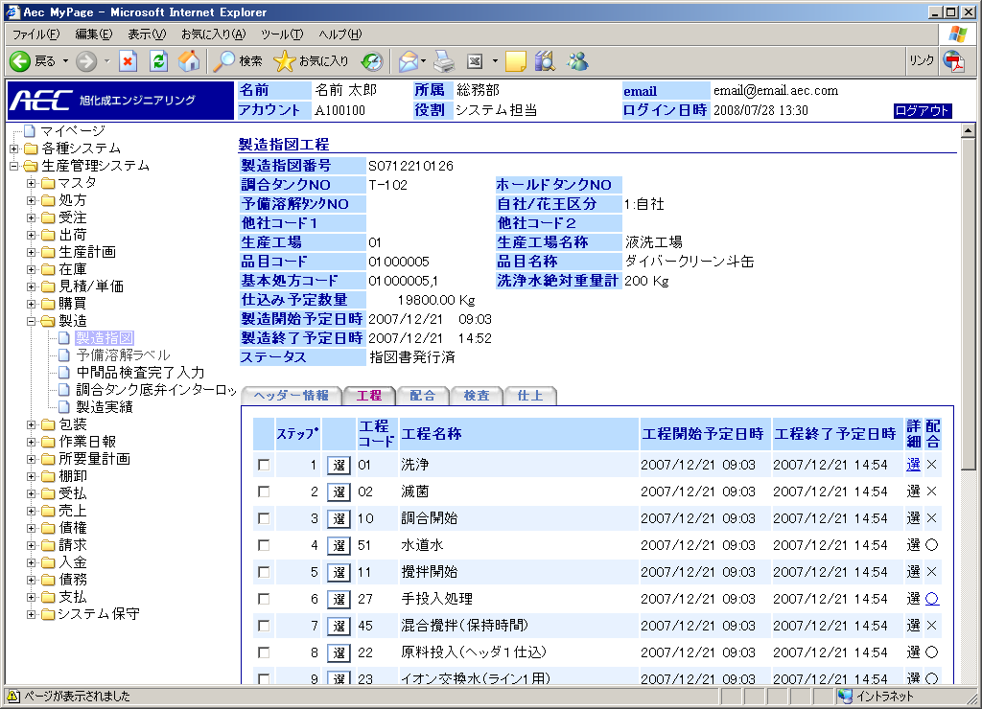
工程名称：工程マスタへ登録した名称を表示します。計装システムの処理コードマスタへは工程マスタの名称を登録します。

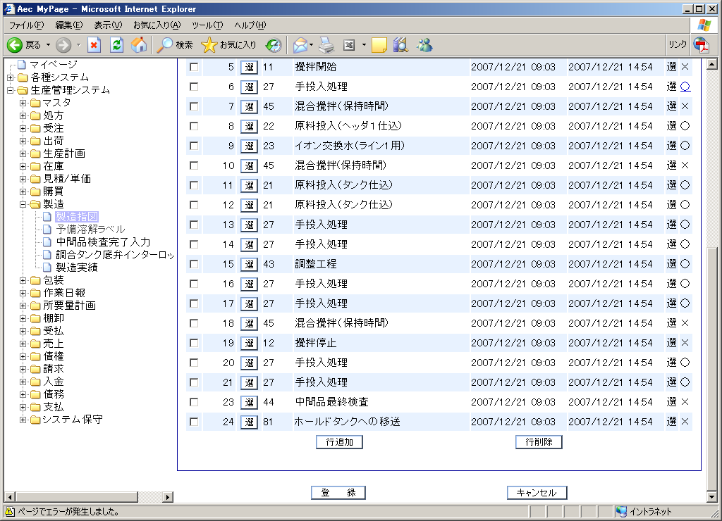

入力チェック
条件 | Ⅰ | 「登録」ボタン押下時 | Ⅱ | 「キャンセル」ボタン押下時
条件 | Ⅲ |  | Ⅳ

項目 |  |  | 条件 |  |  |  | チェック内容 |  |  |  |  |  |  |  |  | 備考
No | 名称 | 桁数 | Ⅰ | Ⅱ | Ⅲ | Ⅳ | 必須 | 文字桁 | 数値 | 桁数 |  | 日付 | 半角文字 | 全角文字 | マスタ
 |  |  |  |  |  |  |  |  |  | 整数 | 小数
1 | ステップ |  |  |  |  |  |  |  |  |  |  |  |  |  |  | 自動付番
2 | 工程 | 40 | ○ |  |  |  |  | ○ |  |  |  |  |  |  | ○ | ※１
3 | 工程開始予定日時 |  | ○ |  |  |  |  |  |  |  |  | ○ | ○ | ×
4 | 工程終了予定日時 |  | ○ |  |  |  |  |  |  |  |  | ○ | ○ | ×
5 | 詳細 |  |  |  |  |  |  |  |  |  |  |  |  |  |  | 工程詳細画面へリンク
6 | 配合 |  |  |  |  |  |  |  |  |  |  |  |  |  |  | 配合工程画面へリンク

※１ オートコンプリート検索（検索条件：工程名称）

チェック項目について
- 日付チェック：入力された文字数が日付フォーマット（yyyy/mm/dd）かどうかチェックします。
エラーメッセージ：「* * * は日付を入力して下さい」

チェック内容

No | チェック内容
 | 「登録」押下時、確認メッセージ：「登録してもよろしいですか？」
2. | 「キャンセル」押下時、変更チェック：変更箇所有り時「入力内容は破棄されますがよろしいですか」メッセージボックス

処理概要

- 「選」ボタンを押したとき
工程検索ポップアップ画面を表示します。ポップアップ画面で検索した工程の「選」ボタンを押すと本画面で「選」ボタンを押したステップの工程コードと工程名称が変更されます。チェックボックスをチェックし行追加ボタンを押すとチェック行の前行に空白行が生成されます。空白行の「選」ボタンを押してポップアップ画面で工程を選択しますと本画面に追加された工程が表示されます。この時、ステップ番号は昇順に再付番します。

- 「登録」ボタンを押したとき
ステータスが「未確定」の時、製造指図の工程を行追加、行削除した場合にその工程情報を登録します。
ステータスが「指図書発行済」の時は、エラーメッセージ：「指図書発行済のため更新登録できません」を表示します。

- 「戻る」ボタンを押したとき
製造指図検索画面へ遷移します。

- 「詳細」リンクを押したとき
選択したステップの工程詳細画面へ遷移します。

- 「配合」リンクを押したとき
選択したステップの配合情報画面に遷移します。

- 「行追加」ボタンを押したとき
工程リストにブランク行を追加します。

- 「行削除」ボタンを押したとき
チェックボックスで選択されている工程リストの項目を削除します

【製造指図工程詳細】

概要
選択したステップの工程詳細情報を参照します。また、工程条件を変更入力し登録を行います。

画面イメージ
登録画面（製造指図工程：更新）
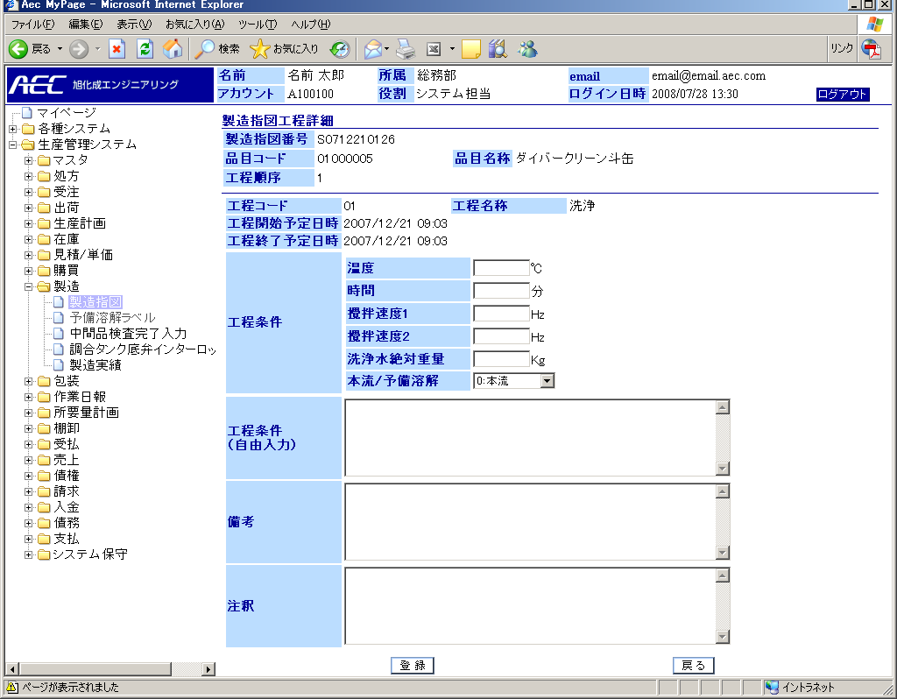

入力チェック
条件 | Ⅰ | 「登録」ボタン押下時 | Ⅱ | 「戻る」ボタン押下時
条件 | Ⅲ |  | Ⅳ

項目 |  |  | 条件 |  |  |  | チェック内容 |  |  |  |  |  |  |  |  | 備考
No | 名称 | 桁数 | Ⅰ | Ⅱ | Ⅲ | Ⅳ | 必須 | 文字桁 | 数値 | 桁数 |  | 日付 | 半角文字 | 全角文字 | マスタ
 |  |  |  |  |  |  |  |  |  | 整数 | 小数
1 | 工程条件  (自由入力) | 256 | ○ |  |  |  |  | ○
2 | 温度 | 4,1 | ○ |  |  |  |  |  | ○ | ○ | ○ |  | ○ | × |  | ※1 範囲0～999.9
3 | 時間 | 3 | ○ |  |  |  |  |  | ○ | ○ |  |  | ○ | × |  | ※1 範囲0～９９９
4 | 攪拌速度1 | 3 | ○ |  |  |  |  |  | ○ | ○ |  |  | ○ | × |  | ※1 範囲0～999
5 | 攪拌速度2 | 3 | ○ |  |  |  |  |  | ○ | ○ |  |  | ○ | × |  | ※1 範囲 0～999
6 | 洗浄水絶対重量 | 5,2 | ○ |  |  |  |  |  | ○ | ○ | ○ |  | ○ | × |  | ※1 範囲 0～999.99
7 | 本流/予備溶解 |  |  |  |  |  |  |  |  |  |  |  |  |  |  | 選択式
8 | 備考 | 256 | ○ |  |  |  |  | ○
9 | 注釈 | 256 | ○ |  |  |  |  | ○

- １ 全角文字：×の場合、日本語入力(IMEモード)を無効
- チェック項目について
- 必須チェック：必須入力欄にデータが入力されているかチェックします。
エラーメッセージ：「* * * を入力して下さい」
- 文字列チェック：入力された文字数が登録可能な長さかどうかチェックします。
エラーメッセージ：「* * * は n 文字以内で入力して下さい」
- 数値チェック：入力された文字数が数字フォーマット（###,###.##）かどうかチェックします。
エラーメッセージ：「* * * は数値を入力して下さい」
- 桁数（整数、小数）チェック：入力された数値が決められた範囲内にあるかどうかチェックします。
エラーメッセージ：「* * * は ###.## ～ ###.## を入力して下さい」
- 日付チェック：入力された文字数が日付フォーマット（yyyy/mm/dd）かどうかチェックします。
エラーメッセージ：「* * * は日付を入力して下さい」
- 半角文字チェック：入力された文字数が全て半角かどうかチェックします。
エラーメッセージ：「* * * は半角英数字で入力して下さい」

チェック内容

No | チェック内容
 | 「登録」押下時、確認メッセージ：「登録してもよろしいですか？」
2. | 「戻る」押下時、変更チェック：変更箇所有り時「入力内容は破棄されますがよろしいですか」メッセージボックス

処理概要

- 「登録」ボタンを押したとき
ステータスが「未確定」の時、選択したステップの工程詳細情報を登録します。
ステータスが「指図書発行済」の時は、エラーメッセージ：「指図書発行済のため更新登録できません」を表示します。

- 「戻る」ボタンを押したとき
製造指図工程画面へ遷移します。

【製造指図配合】

概要
製造指図の工程順序、工程、サブステップ、品目、配合率、配合数量を参照します。また、製造指図として工程を行追加、行削除を行います。

画面イメージ
初期画面（「検索」ボタンを押す前）
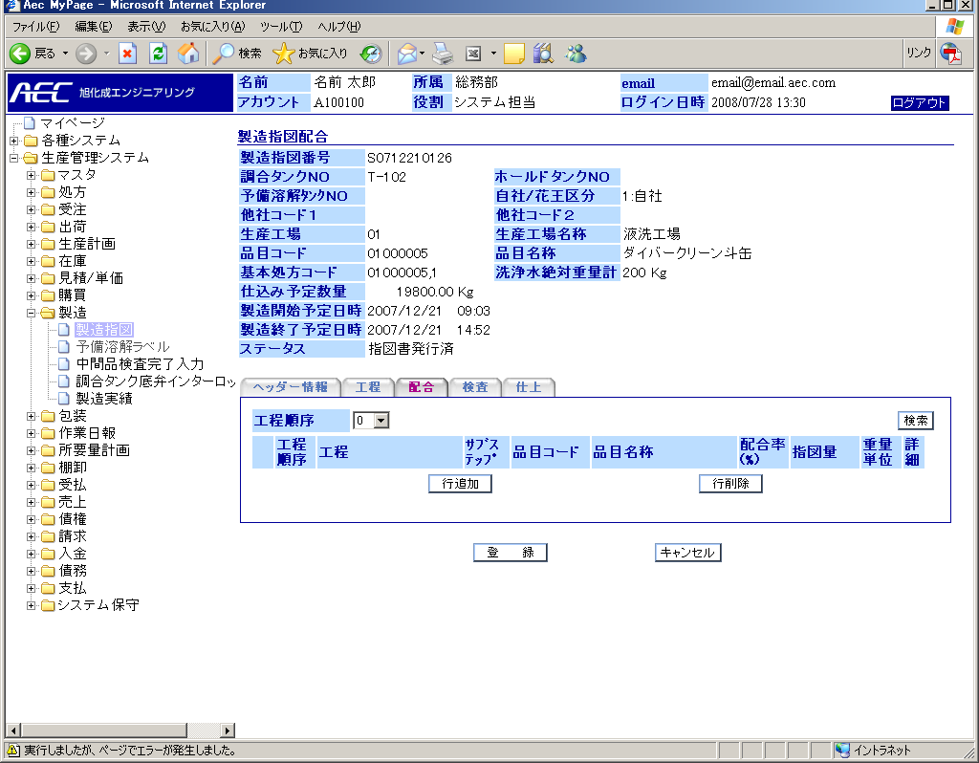

一覧表示（「検索」ボタンを押した後）
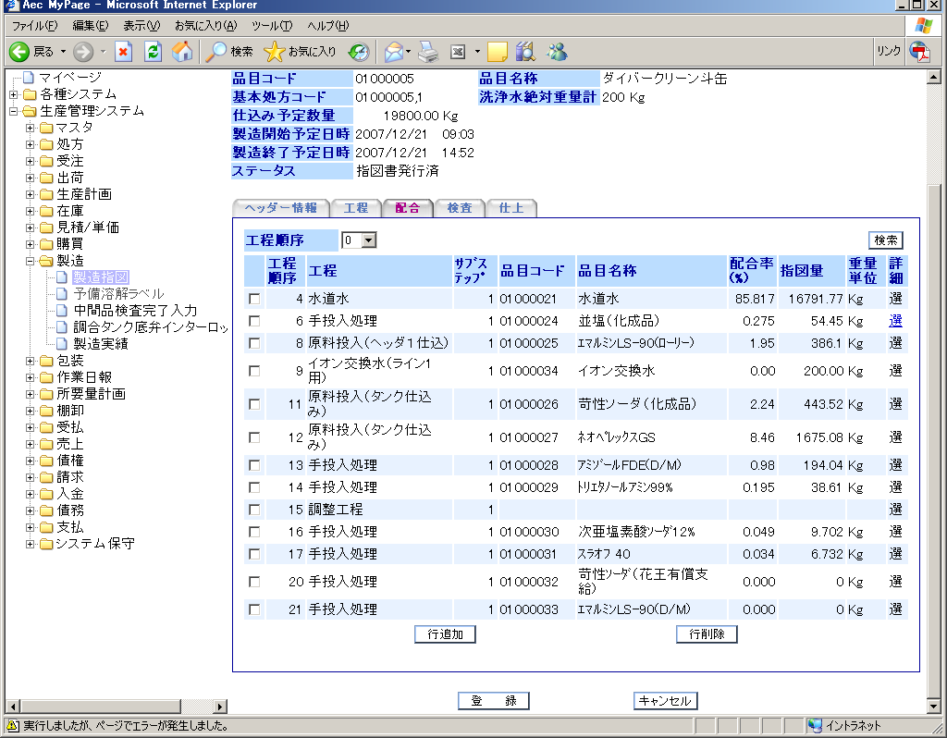
工程順序「０」を選択した後に、検索ボタンを押すと工程ステップの中の配合があるものを一覧で表示します。尚、調整工程は、配合情報がないが配合に含めます。
工程名称：工程マスタへ登録した名称を表示します。計装システムの処理コードマスタへは工程マスタの名称を登録します。

入力チェック
条件 | Ⅰ | 「検索」ボタン押下時 | Ⅱ | 「登録」ボタン押下時
条件 | Ⅲ | 「キャンセル」ボタン押下時 | Ⅳ

項目 |  |  | 条件 |  |  |  | チェック内容 |  |  |  |  |  |  |  |  | 備考
No | 名称 | 桁数 | Ⅰ | Ⅱ | Ⅲ | Ⅳ | 必須 | 文字桁 | 数値 | 桁数 |  | 日付 | 半角文字 | 全角文字 | マスタ
 |  |  |  |  |  |  |  |  |  | 整数 | 小数
1 | 工程順序 | 2 | ○ |  |  |  |  |  |  |  |  |  |  |  |  | 選択式
2 | 工程 | 40 |  | ○ |  |  | ○ | ○ |  |  |  |  |  |  | ○ | ※3
3 | サブステップ | 3 |  | ○ |  |  |  |  | ○ | ○ |  |  | ○ | × |  | 自動付番
4 | 品目コード | 20 |  | ○ |  |  |  |  |  |  |  |  | ○ | × | ○ | ※1,2
5 | 品目名称 | 40 |  |  |  |  |  |  |  |  |  |  |  |  | ○ | ※2
6 | 配合率 | 6,3 |  | ○ |  |  |  |  | ○ | ○ | ○ |  | ○ | × |  | ※1
7 | 指図量 | 10,4 |  | ○ |  |  |  |  | ○ | ○ | ○ |  | ○ | × |  | ※1
8 | 重量単位
9 | 詳細 |  |  |  |  |  |  |  |  |  |  |  |  |  |  | 詳細画面へリンク

※1 全角文字：×の場合、日本語入力(IMEモード)を無効
※2 オートコンプリート検索（検索条件：品目コード）
※3オートコンプリート検索（検索条件：工程名称）

チェック内容
No | チェック内容
1 | 「登録」押下時、確認メッセージ：「登録してもよろしいですか？」
2 | 「戻る」押下時、変更チェック：変更箇所有り時「入力内容は破棄されますがよろしいですか」メッセージボックス

処理概要

- 「検索」ボタンを押したとき
工程順序を選択して検索ボタンを押すとその工程のみの配合情報を表示します。
工程順序「０」を選択した後に、検索ボタンを押すと工程ステップの中の配合があるものを一覧で表示します。尚、調整工程は、配合情報がないが配合に含めます。

- 「詳細」リンクを押したとき
製造指図配合詳細画面に遷移します。

- 「行追加」ボタンを押したとき
配合一覧の行（ブランク）を追加します。

- 「行削除」ボタンを押したとき
チェックされている配合を削除します。
- 「登録」ボタンを押したとき
ステータスが「未確定」の時、配合情報の工程を行追加、行削除した場合にその配合情報を登録します。
ステータスが「指図書発行済」の時は、エラーメッセージ：「指図書発行済のため更新登録できません」を表示します。

- 「キャンセル」ボタンを押したとき
製造指図検索画面へ遷移します。

【製造指図配合詳細】

概要
選択したステップの配合詳細情報を参照します。また、配合条件を変更入力し登録を行います。

画面イメージ
登録画面（製造指図配合詳細：更新）
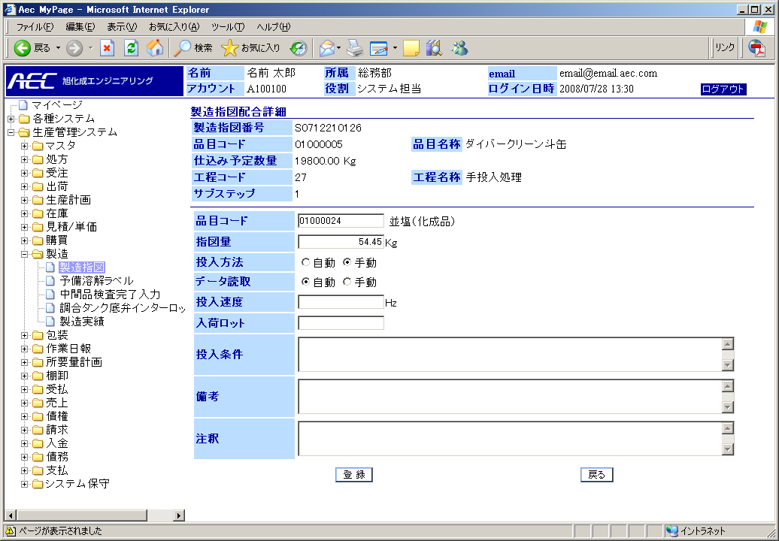

入力チェック
条件 | Ⅰ | 「登録」ボタン押下時 | Ⅱ | 「戻る」ボタン押下時
条件 | Ⅲ |  | Ⅳ

項目 |  |  | 条件 |  |  |  | チェック内容 |  |  |  |  |  |  |  |  | 備考
No | 名称 | 桁数 | Ⅰ | Ⅱ | Ⅲ | Ⅳ | 必須 | 文字桁 | 数値 | 桁数 |  | 日付 | 半角文字 | 全角文字 | マスタ
 |  |  |  |  |  |  |  |  |  | 整数 | 小数
1 | 品目コード | 20 | ○ |  |  |  |  |  |  |  |  |  | ○ | × | ○ | ※1,2
2 | 品目名称 | 40 |  |  |  |  |  |  |  |  |  |  |  |  | ○ | ※2
3 | 指図量 | 10,4 | ○ |  |  |  |  |  | ○ | ○ | ○ |  | ○ | × |  | ※1 範囲0～999999.9999
4 | 投入方法 | 1 |  |  |  |  |  |  |  |  |  |  |  |  |  | ラジオボタン
5 | データ読取 | 1 |  |  |  |  |  |  |  |  |  |  |  |  |  | ラジオボタン
6 | 投入速度 | 4 | ○ |  |  |  |  |  | ○ | ○ |  |  | ○ | × |  | ※1
7 | 入荷ロット | 20 | ○ |  |  |  |  |  |  |  |  |  | ○ | × |  | ※1
8 | 投入条件 | 256 | ○ |  |  |  |  | ○
9 | 備考 | 256 | ○ |  |  |  |  | ○
10 | 注釈 | 256 | ○ |  |  |  |  | ○

※1 全角文字：×の場合、日本語入力(IMEモード)を無効
※2 オートコンプリート検索（検索条件：品目コード）
チェック項目について
- 文字列チェック：入力された文字数が登録可能な長さかどうかチェックします。
エラーメッセージ：「* * * は n 文字以内で入力して下さい」
- 数値チェック：入力された文字数が数字フォーマット（###,###.##）かどうかチェックします。
エラーメッセージ：「* * * は数値を入力して下さい」
- 桁数（整数、小数）チェック：入力された数値が決められた範囲内にあるかどうかチェックします。
エラーメッセージ：「* * * は ###.## ～ ###.## を入力して下さい」
- 日付チェック：入力された文字数が日付フォーマット（yyyy/mm/dd）かどうかチェックします。
エラーメッセージ：「* * * は日付を入力して下さい」
- 半角文字チェック：入力された文字数が全て半角かどうかチェックします。
エラーメッセージ：「* * * は半角英数字で入力して下さい」

チェック内容

No | チェック内容
 | 「登録」押下時、確認メッセージ：「登録してもよろしいですか？」
2. | 「戻る」押下時、変更チェック：変更箇所有り時「入力内容は破棄されますがよろしいですか」メッセージボックス

処理概要

- 「登録」ボタンを押したとき
ステータスが「未確定」の時、選択したステップの配合詳細データを登録します。
ステータスが「指図書発行済」の時は、エラーメッセージ：「指図書発行済のため更新登録できません」を表示します。

- 「戻る」ボタンを押したとき
製造指図検索画面へ遷移します。

【製造指図仕上】

概要
製造指図の仕上データの登録を行います。

画面イメージ
登録画面（製造指図仕上：更新）

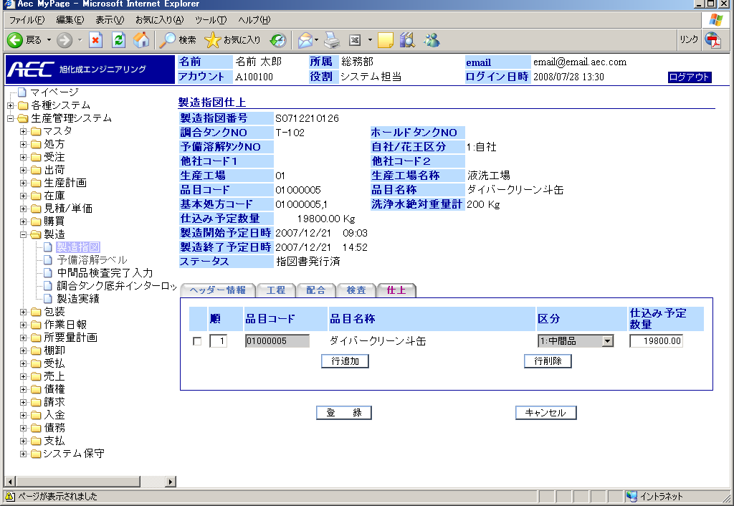

入力チェック
条件 | Ⅰ | 「登録」ボタン押下時 | Ⅱ | 「キャンセル」ボタン押下時
条件 | Ⅲ |  | Ⅳ

項目 |  |  | 条件 |  |  |  | チェック内容 |  |  |  |  |  |  |  |  | 備考
No | 名称 | 桁数 | Ⅰ | Ⅱ | Ⅲ | Ⅳ | 必須 | 文字桁 | 数値 | 桁数 |  | 日付 | 半角文字 | 全角文字 | マスタ
 |  |  |  |  |  |  |  |  |  | 整数 | 小数
1 | 順 | 2 | ○ |  |  |  |  |  | ○ | ○ |  |  | ○ | × |  | ※1 自動付番
2 | 品目コード | 20 | ○ |  |  |  | ○ |  |  |  |  |  | ○ | × | ○ | ※1,2
3 | 品目名称 | 40 |  |  |  |  |  |  |  |  |  |  |  |  | ○ | ※2
4 | 区分 | 2 |  |  |  |  |  |  |  |  |  |  |  |  |  | 選択式
5 | 仕込み予定数量 | 10,4 | ○ |  |  |  |  |  | ○ | ○ | ○ |  | ○ | × |  | ※1 範囲 0～999999.9999

※１ 全角文字：×の場合、日本語入力(IMEモード)を無効
※2 オートコンプリート検索（検索条件：品目コード）
チェック項目について
- 数値チェック：入力された文字数が数字フォーマット（###,###.##）かどうかチェックします。
エラーメッセージ：「* * * は数値を入力して下さい」
- 桁数（整数、小数）チェック：入力された数値が決められた範囲内にあるかどうかチェックします。
エラーメッセージ：「* * * は ###.## ～ ###.## を入力して下さい」
- 日付チェック：入力された文字数が日付フォーマット（yyyy/mm/dd）かどうかチェックします。
エラーメッセージ：「* * * は日付を入力して下さい」
- 半角文字チェック：入力された文字数が全て半角かどうかチェックします。
エラーメッセージ：「* * * は半角英数字で入力して下さい」

チェック内容

No | チェック内容
 | 「登録」押下時、確認メッセージ：「登録してもよろしいですか？」
2. | 「戻る」押下時、変更チェック：変更箇所有り時「入力内容は破棄されますがよろしいですか」メッセージボックス

処理概要

- 「登録」ボタンを押したとき
ステータスが「未確定」の時、製造指図仕上データを更新登録します。
ステータスが「指図書発行済」の時は、エラーメッセージ：「指図書発行済のため更新登録できません」を表示します。

- 「キャンセル」ボタンを押したとき
製造指図検索画面へ遷移します。

- 「行追加」ボタンを押したとき
製造指図仕上一覧表の行（ブランク）を追加します。

- 「行削除」ボタンを押したとき
チェックされている製造指図仕上項目を削除します。

【予備溶解ラベル発行】

概要
製造指図に予備溶解ステップがある場合は、事前に予備溶解ラベルを発行します。
検索条件を入力し「検索」ボタンを押下する事で、処理対象の予備溶解ラベルデータを一覧表示します。

画面イメージ
初期画面（「検索」ボタンを押す前）
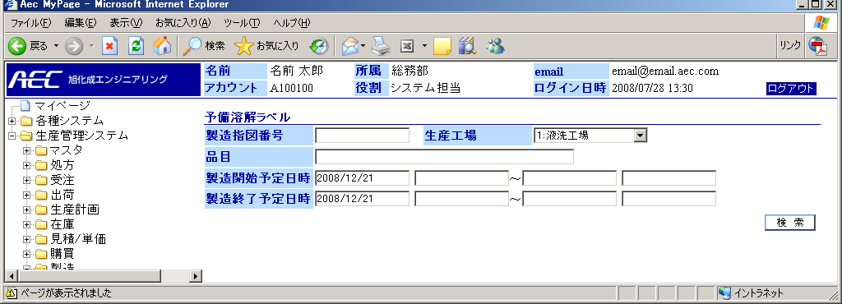

一覧表示（「検索」ボタンを押した後）
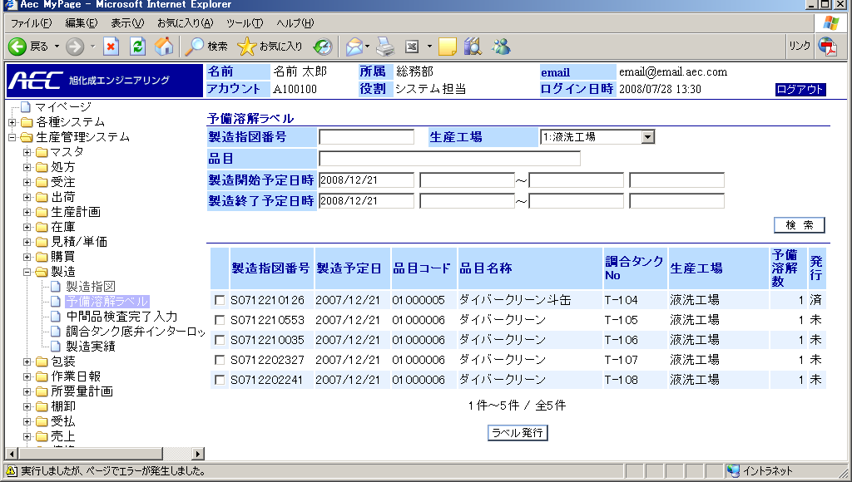

入力チェック
条件 | Ⅰ | 「検索」ボタン押下時 | Ⅱ | 「ラベル発行」ボタン押下時
条件 | Ⅲ |  | Ⅳ

項目 |  |  | 条件 |  |  |  | チェック内容 |  |  |  |  |  |  |  |  | 備考
No | 名称 | 桁数 | Ⅰ | Ⅱ | Ⅲ | Ⅳ | 必須 | 文字桁 | 数値 | 桁数 |  | 日付 | 半角文字 | 全角文字 | マスタ
 |  |  |  |  |  |  |  |  |  | 整数 | 小数
1 | 製造指図番号 | 20 | ○ |  |  |  |  |  |  |  |  |  | ○ | × |  | ※1
2 | 生産工場 | 2 |  |  |  |  |  |  |  |  |  |  |  |  |  | 選択式
3 | 品目コード | 20 | ○ |  |  |  |  |  |  |  |  |  | ○ | × | ○ | ※1,2
4 | 品目名称 | 40 |  |  |  |  |  |  |  |  |  |  |  |  | ○ | ※2
5 | 製造開始予定日(From) |  | ○ |  |  |  |  |  |  |  |  | ○ | ○ | × |  | ※1
6 | 製造開始予定時(From) |  | ○ |  |  |  |  |  |  |  |  | ○ | ○ | × |  | ※1
7 | 製造開始予定日(To) |  | ○ |  |  |  |  |  |  |  |  | ○ | ○ | × |  | ※1
8 | 製造開始予定時(To) |  | ○ |  |  |  |  |  |  |  |  | ○ | ○ | × |  | ※1
9 | 製造終了予定日(From) |  | ○ |  |  |  |  |  |  |  |  | ○ | ○ | × |  | ※1
10 | 製造終了予定時(From) |  | ○ |  |  |  |  |  |  |  |  | ○ | ○ | × |  | ※1
11 | 製造終了予定日(To) |  | ○ |  |  |  |  |  |  |  |  | ○ | ○ | × |  | ※1
12 | 製造終了予定時(To) |  | ○ |  |  |  |  |  |  |  |  | ○ | ○ | × |  | ※1
※1 全角文字：×の場合、日本語入力(IMEモード)を無効
※2 オートコンプリート検索（検索条件：品目コード）
チェック項目について
- 必須チェック：必須入力欄にデータが入力されているかチェックします。
エラーメッセージ：「* * * を入力して下さい」
- 文字列チェック：入力された文字数が登録可能な長さかどうかチェックします。
エラーメッセージ：「* * * は n 文字以内で入力して下さい」
- 数値チェック：入力された文字数が数字フォーマット（###,###.##）かどうかチェックします。
エラーメッセージ：「* * * は数値を入力して下さい」
- 桁数（整数、小数）チェック：入力された数値が決められた範囲内にあるかどうかチェックします。
エラーメッセージ：「* * * は ###.## ～ ###.## を入力して下さい」
- 日付チェック：入力された文字数が日付フォーマット（yyyy/mm/dd）かどうかチェックします。
エラーメッセージ：「* * * は日付を入力して下さい」
- 半角文字チェック：入力された文字数が全て半角かどうかチェックします。
エラーメッセージ：「* * * は半角英数字で入力して下さい」
- 全角文字チェック：入力された文字数が全て全角かどうかチェックします。
エラーメッセージ：「* * * は全角文字で入力して下さい」

検索結果

No | 表示項目 | ソートキー | 並び順 | 備考
1 | 製造指図番号 | 2 | 昇順
2 | 製造予定日 | 1 | 昇順
3 | 品目コード | 3 | 昇順
4 | 品目名称
5 | 生産工場
6 | 調合タンクNo
7 | 予備溶解数
8 | 発行

発行された製造指図の中で、予備溶解ステップがある製造指図の一覧を表示します。

チェック内容
No | チェック内容
 | 「検索」ボタン押下時：検索結果が0件の場合、メッセージ「該当データがありません。」
 | 「検索」ボタン押下時：製造開始日(FROM) ＞ 製造開始日(TO)の場合、メッセージ「製造開始日(FROM)と製造開始日(TO)の大小関係が正しくありません。」
 | 「検索」ボタン押下時：製造終了日(FROM) ＞ 製造終了日(TO)の場合、メッセージ「製造終了日(FROM)と製造終了日(TO)の大小関係が正しくありません。」
4. | 「ラベル発行」ボタン押下時：確認メッセージ「予備溶解ラベルを発行してよろしいですか」

処理概要

- 「検索」ボタンを押したとき
検索結果をリスト表示します。

- 「ラベル発行」ボタンを押したとき
チェックボックスでチェックされた製造指図で予備溶解数分（予備溶解１、予備溶解２、・・・・予備溶解６）の予備溶解ラベルを発行するとともに計装システムへ予備溶解ラベルデータを送信します。一度、ラベル発行を行うと発行済みとなるが、発行済みのものにラベル発行ボタンを押すとラベルの再発行を行います。予備溶解ラベルのバーコードデータは、Y＋年月日（西暦下２桁）+４桁のその日の通し番号です。

- 「品目コード」入力欄に、コード、名称の一部を入力するとその文字列にマッチした候補（品目名称）を表示します（オートコンプリート）。

【中間品検査完了入力】

概要
製造指図のステップで「中間品最終検査」がある場合は、中間品検査完了入力画面にて合否入力を行い、計装システムへ調合タンク底弁インターロック解除データを送信します。「中間品最終検査」がない場合は、「最終ステップ」になった時に中間品検査完了入力画面にて合否入力を行うが、計装システムへ調合タンク底弁インターロック解除データは送信しません。（インターロック対象外設備と判断します）
検索条件を入力し「検索」ボタンを押下する事で、処理対象の中間品検査完了入力データを一覧表示します。

画面イメージ
初期画面（「検索」ボタンを押す前）
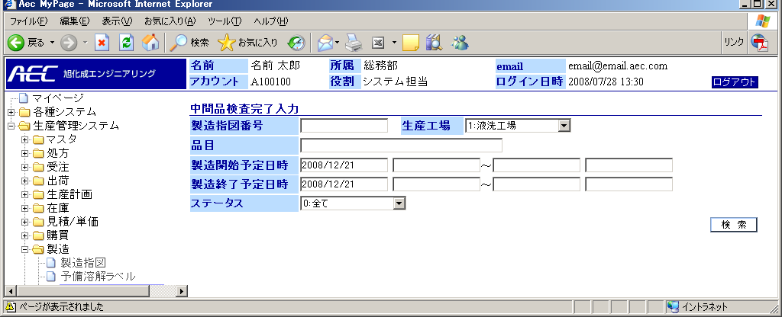

一覧表示（「検索」ボタンを押した後）
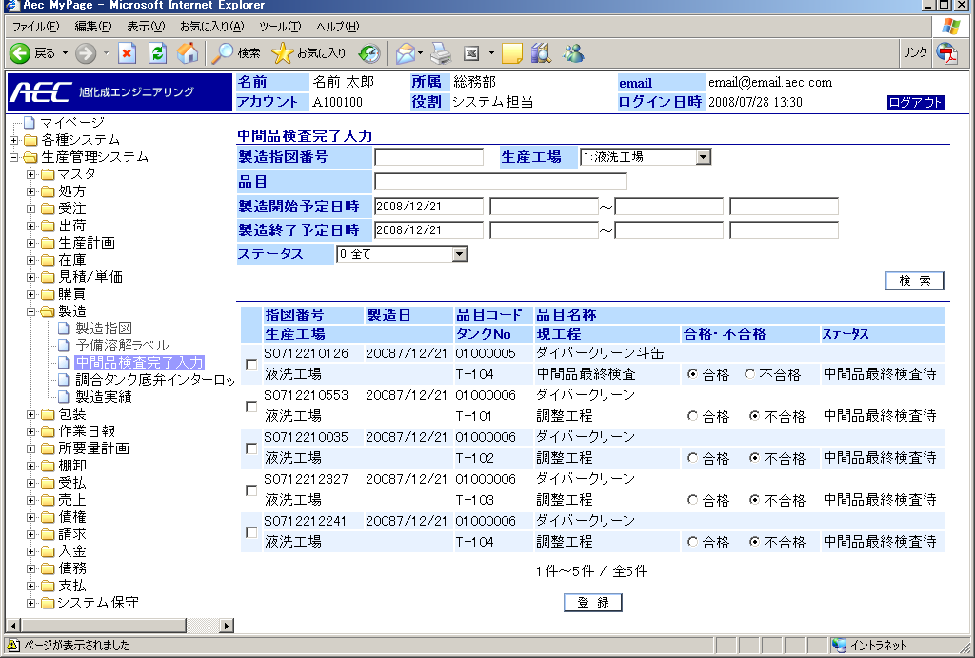

入力チェック
条件 | Ⅰ | 「検索」ボタン押下時 | Ⅱ | 「登録」ボタン押下時
条件 | Ⅲ |  | Ⅳ

項目 |  |  | 条件 |  |  |  | チェック内容 |  |  |  |  |  |  |  |  | 備考
No | 名称 | 桁数 | Ⅰ | Ⅱ | Ⅲ | Ⅳ | 必須 | 文字桁 | 数値 | 桁数 |  | 日付 | 半角文字 | 全角文字 | マスタ
 |  |  |  |  |  |  |  |  |  | 整数 | 小数
1 | 製造指図番号 | 20 | ○ |  |  |  |  |  |  |  |  |  | ○ | × |  | ※1
2 | 生産工場 | 2 |  |  |  |  |  |  |  |  |  |  |  |  |  | 選択式
3 | 品目コード | 20 | ○ |  |  |  |  |  |  |  |  |  | ○ | × | ○ | ※1,2
4 | 品目名称 | 40 |  |  |  |  |  |  |  |  |  |  |  |  | ○ | ※2
5 | 製造開始実績日(From) |  | ○ |  |  |  |  |  |  |  |  | ○ | ○ | × |  | ※1
6 | 製造開始実績時(From) |  | ○ |  |  |  |  |  |  |  |  | ○ | ○ | × |  | ※1
7 | 製造開始実績日(To) |  | ○ |  |  |  |  |  |  |  |  | ○ | ○ | × |  | ※1
8 | 製造開始実績時(To) |  | ○ |  |  |  |  |  |  |  |  | ○ | ○ | × |  | ※1
9 | 製造終了実績日(From) |  | ○ |  |  |  |  |  |  |  |  | ○ | ○ | × |  | ※1
10 | 製造終了実績時(From) |  | ○ |  |  |  |  |  |  |  |  | ○ | ○ | × |  | ※1
11 | 製造終了実績日(To) |  | ○ |  |  |  |  |  |  |  |  | ○ | ○ | × |  | ※1
12 | 製造終了実績時(To) |  | ○ |  |  |  |  |  |  |  |  | ○ | ○ | × |  | ※1
13 | ステータス | 2 |  |  |  |  |  |  |  |  |  |  |  |  |  | 選択式
※1 全角文字：×の場合、日本語入力(IMEモード)を無効
※2 オートコンプリート検索（検索条件：品目コード）
チェック項目について
- 必須チェック：必須入力欄にデータが入力されているかチェックします。
エラーメッセージ：「* * * を入力して下さい」
- 文字列チェック：入力された文字数が登録可能な長さかどうかチェックします。
エラーメッセージ：「* * * は n 文字以内で入力して下さい」
- 数値チェック：入力された文字数が数字フォーマット（###,###.##）かどうかチェックします。
エラーメッセージ：「* * * は数値を入力して下さい」
- 桁数（整数、小数）チェック：入力された数値が決められた範囲内にあるかどうかチェックします。
エラーメッセージ：「* * * は ###.## ～ ###.## を入力して下さい」
- 日付チェック：入力された文字数が日付フォーマット（yyyy/mm/dd）かどうかチェックします。
エラーメッセージ：「* * * は日付を入力して下さい」
- 半角文字チェック：入力された文字数が全て半角かどうかチェックします。
エラーメッセージ：「* * * は半角英数字で入力して下さい」
- 全角文字チェック：入力された文字数が全て全角かどうかチェックします。
エラーメッセージ：「* * * は全角文字で入力して下さい」

検索結果

No | 表示項目 | ソートキー | 並び順 | 備考
1 | 製造指図番号 | 2 | 昇順
2 | 製造日 | 1 | 昇順
3 | 品目コード | 3 | 昇順
4 | 品目名称
5 | 生産工場
6 | タンクNo
7 | 現工程 |  |  | 製造中の現在ステップの工程名
8 | 合格・不合格 |  |  | ラジオボタンでの選択式
9 | ステータス

チェック内容
No | チェック内容
 | 「検索」ボタン押下時：検索結果が0件の場合、メッセージ「該当データがありません。」
 | 「検索」ボタン押下時：製造開始日(FROM) ＞ 製造開始日(TO)の場合、メッセージ「製造開始日(FROM)と製造開始日(TO)の大小関係が正しくありません。」
 | 「検索」ボタン押下時：製造終了日(FROM) ＞ 製造終了日(TO)の場合、メッセージ「製造終了日(FROM)と製造終了日(TO)の大小関係が正しくありません。」
 | 「登録」押下時、確認メッセージ：「登録してもよろしいですか？」

処理概要

- 「検索」ボタンを押したとき
検索結果をリスト表示する。

- 「登録」ボタンを押したとき
チェックボックスでチェックした製造指図に対し、ステータスが「中間品最終検査待」の時、「合格」「不合格」の入力登録を行うとともにインターロックがあるタンク（ステップが「中間品最終検査」がある場合）については計装システムへ調合タンク底弁インターロック解除データを送信します。検査完了入力の後に、ステータスを「中間品最終検査済」へ遷移します。ステータスが「中間品最終検査待」以外の時は、エラーメッセージ「検査入力は、できません」を表示します。

- 「品目コード」入力欄に、コード、名称の一部を入力するとその文字列にマッチした候補（品目コード）を表示します（オートコンプリート）。

【調合タンク底弁インターロック解除/再設定】

概要
本画面にて製造中、循環攪拌等で調合タンク底弁のインターロックを強制的に解除／再設定を行うことができます。
検索条件を入力し「検索」ボタンを押下する事で、処理対象の調合タンク底弁インターロック解除/再設定データを一覧表示します。

画面イメージ
初期画面（「検索」ボタンを押す前）
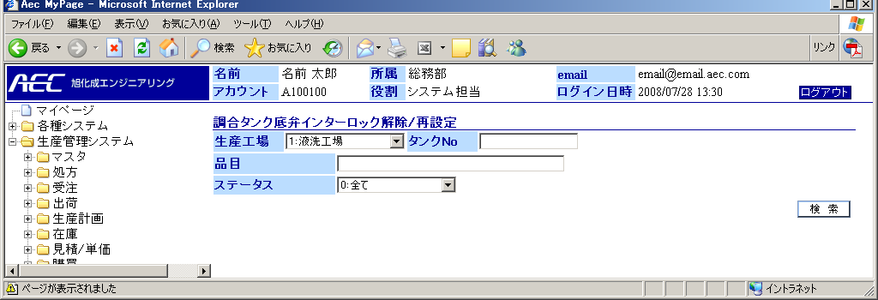

一覧表示（「検索」ボタンを押した後）
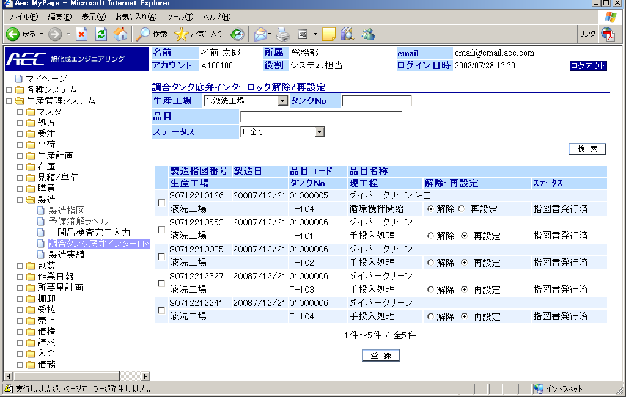

入力チェック
条件 | Ⅰ | 「検索」ボタン押下時 | Ⅱ | 「登録」ボタン押下時
条件 | Ⅲ |  | Ⅳ

項目 |  |  | 条件 |  |  |  | チェック内容 |  |  |  |  |  |  |  |  | 備考
No | 名称 | 桁数 | Ⅰ | Ⅱ | Ⅲ | Ⅳ | 必須 | 文字桁 | 数値 | 桁数 |  | 日付 | 半角文字 | 全角文字 | マスタ
 |  |  |  |  |  |  |  |  |  | 整数 | 小数
1 | 生産工場 | 2 |  |  |  |  |  |  |  |  |  |  |  |  |  | 選択式
2 | 品目コード | 20 | ○ |  |  |  |  |  |  |  |  |  | ○ | × | ○ | ※1,2
3 | 品目名称 | 40 |  |  |  |  |  |  |  |  |  |  |  |  | ○ | ※2
4 | ステータス | 2 |  |  |  |  |  |  |  |  |  |  |  |  |  | 選択式
5 | タンクNo | 10 | ○ |  |  |  |  |  |  |  |  |  | ○ | × | ○ | ※1
※1 全角文字：×の場合、日本語入力(IMEモード)を無効
※2 オートコンプリート検索（検索条件：品目コード）
チェック項目について
- 必須チェック：必須入力欄にデータが入力されているかチェックします。
エラーメッセージ：「* * * を入力して下さい」
- 文字列チェック：入力された文字数が登録可能な長さかどうかチェックします。
エラーメッセージ：「* * * は n 文字以内で入力して下さい」
- 数値チェック：入力された文字数が数字フォーマット（###,###.##）かどうかチェックします。
エラーメッセージ：「* * * は数値を入力して下さい」
- 桁数（整数、小数）チェック：入力された数値が決められた範囲内にあるかどうかチェックします。
エラーメッセージ：「* * * は ###.## ～ ###.## を入力して下さい」
- 日付チェック：入力された文字数が日付フォーマット（yyyy/mm/dd）かどうかチェックします。
エラーメッセージ：「* * * は日付を入力して下さい」
- 半角文字チェック：入力された文字数が全て半角かどうかチェックします。
エラーメッセージ：「* * * は半角英数字で入力して下さい」
- 全角文字チェック：入力された文字数が全て全角かどうかチェックします。
エラーメッセージ：「* * * は全角文字で入力して下さい」

検索結果

No | 表示項目 | ソートキー | 並び順 | 備考
1 | 製造指図番号
2 | 製造日
3 | 品目コード
4 | 品目名称
5 | 生産工場
6 | タンクNo | 1 | 昇順
7 | 現工程 |  |  | 製造中の現在ステップの工程名
8 | 解除・再設定 |  |  | ラジオボタン選択式
9 | ステータス

チェック内容
No | チェック内容
 | 「検索」ボタン押下時：検索結果が0件の場合、メッセージ「該当データがありません。」
 | 「検索」ボタン押下時：製造開始日(FROM) ＞ 製造開始日(TO)の場合、メッセージ「製造開始日(FROM)と製造開始日(TO)の大小関係が正しくありません。」
 | 「検索」ボタン押下時：製造終了日(FROM) ＞ 製造終了日(TO)の場合、メッセージ「製造終了日(FROM)と製造終了日(TO)の大小関係が正しくありません。」
 | 「登録」押下時、確認メッセージ：「登録してもよろしいですか？」

処理概要

- 「検索」ボタンを押したとき
検索結果をリスト表示する。

- 「登録」ボタンを押したとき
チェックボックスでチェックした製造指図に対し、「解除」「再設定」の入力登録を行うとともに計装システムへ調合タンク底弁インターロック解除／再設定データを送信します。

- 「品目コード」入力欄に、コード、名称の一部を入力するとその文字列にマッチした候補（品目名称）を表示します（オートコンプリート）。

【製造実績検索】

概要
検索条件を入力し「検索」ボタンを押下する事で、処理対象の製造実績データを一覧表示します。
また、「指図番号」リンクを押下する事で、該当行データの詳細内容登録画面へ遷移します。

画面イメージ
初期画面（「検索」ボタンを押す前）
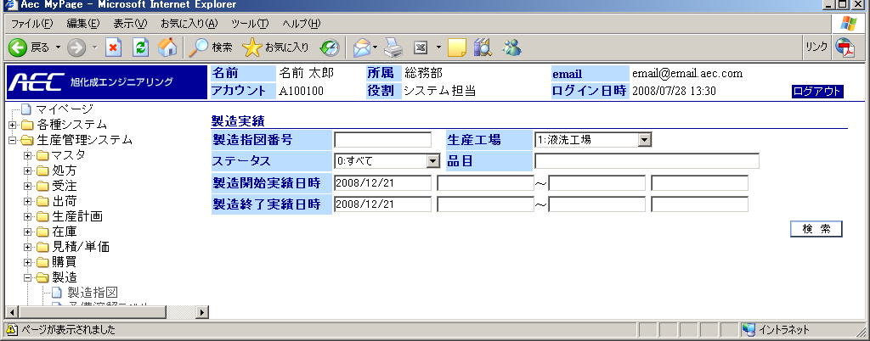

一覧表示（「検索」ボタンを押した後）
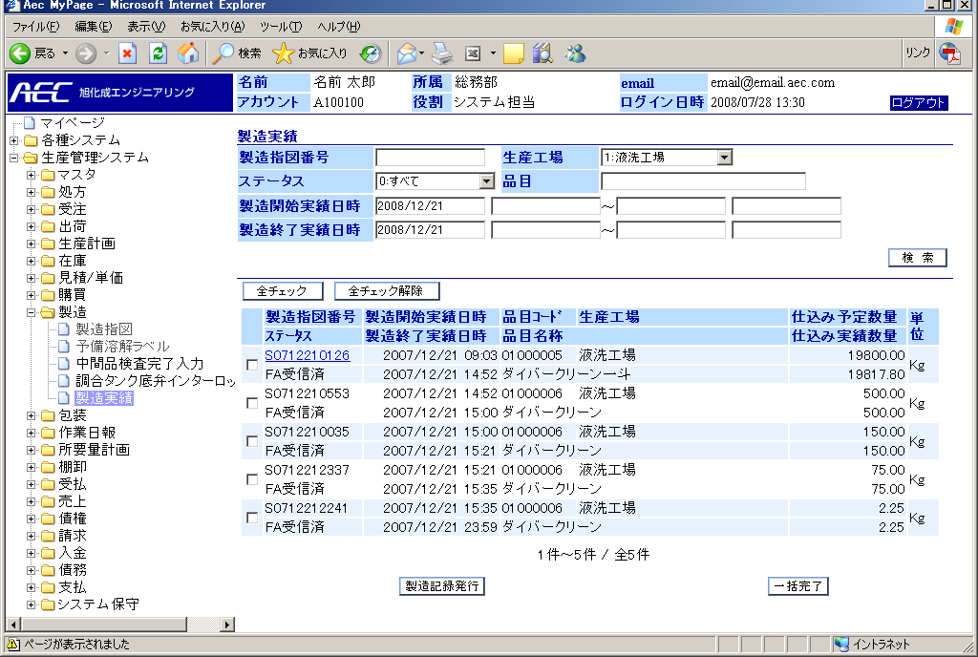

入力チェック
条件 | Ⅰ | 「検索」ボタン押下時 | Ⅱ | 「製造記録発行」ボタン押下時
条件 | Ⅲ | 「一括完了」ボタン押下時 | Ⅳ

項目 |  |  | 条件 |  |  |  | チェック内容 |  |  |  |  |  |  |  |  | 備考
No | 名称 | 桁数 | Ⅰ | Ⅱ | Ⅲ | Ⅳ | 必須 | 文字桁 | 数値 | 桁数 |  | 日付 | 半角文字 | 全角文字 | マスタ
 |  |  |  |  |  |  |  |  |  | 整数 | 小数
1 | 製造指図番号 | 20 | ○ |  |  |  |  |  |  |  |  |  | ○ | × |  | ※1
2 | 生産工場 | 2 |  |  |  |  |  |  |  |  |  |  |  |  |  | 選択式
3 | ステータス | 2 |  |  |  |  |  |  |  |  |  |  |  |  |  | 選択式
4 | 品目コード | 20 | ○ |  |  |  |  |  |  |  |  |  | ○ | × | ○ | ※1,2
5 | 品目名称 | 40 |  |  |  |  |  |  |  |  |  |  |  |  | ○ | ※2
6 | 製造開始実績日(From) |  | ○ |  |  |  |  |  |  |  |  | ○ | ○ | × |  | ※1
7 | 製造開始実績時(From) |  | ○ |  |  |  |  |  |  |  |  | ○ | ○ | × |  | ※1
8 | 製造開始実績日(To) |  | ○ |  |  |  |  |  |  |  |  | ○ | ○ | × |  | ※1
9 | 製造開始実績時(To) |  | ○ |  |  |  |  |  |  |  |  | ○ | ○ | × |  | ※1
10 | 製造終了実績日(From) |  | ○ |  |  |  |  |  |  |  |  | ○ | ○ | × |  | ※1
11 | 製造終了実績時(From) |  | ○ |  |  |  |  |  |  |  |  | ○ | ○ | × |  | ※1
12 | 製造終了実績日(To) |  | ○ |  |  |  |  |  |  |  |  | ○ | ○ | × |  | ※1
13 | 製造終了実績時(To) |  | ○ |  |  |  |  |  |  |  |  | ○ | ○ | × |  | ※1
※1 全角文字：×の場合、日本語入力(IMEモード)を無効
※2 オートコンプリート検索（検索条件：品目コード）
チェック項目について
- 文字列チェック：入力された文字数が登録可能な長さかどうかチェックします。
エラーメッセージ：「* * * は n 文字以内で入力して下さい」
- 日付チェック：入力された文字数が日付フォーマット（yyyy/mm/dd）かどうかチェックします。
エラーメッセージ：「* * * は日付を入力して下さい」
- 半角文字チェック：入力された文字数が全て半角かどうかチェックします。
エラーメッセージ：「* * * は半角英数字で入力して下さい」
検索結果

No | 表示項目 | ソートキー | 並び順 | 備考
 | 製造指図番号 | 2 | 昇順 | 製造実績ヘッダー情報へのリンク
 | 製造開始実績日時 | 1 | 昇順
 | 品目コード | 3 | 昇順
 | 生産工場
 | 仕込み予定数量
6. | 単位
7. | 仕込み実績数量
8. | ステータス
9. | 製造終了実績日時
10. | 品目名称

チェック内容
No | チェック内容
 | 「検索」ボタン押下時：検索結果が0件の場合、メッセージ「該当データがありません。」
 | 「検索」ボタン押下時：製造開始日(FROM) ＞ 製造開始日(TO)の場合、メッセージ「製造開始日(FROM)と製造開始日(TO)の大小関係が正しくありません。」
 | 「検索」ボタン押下時：製造終了日(FROM) ＞ 製造終了日(TO)の場合、メッセージ「製造終了日(FROM)と製造終了日(TO)の大小関係が正しくありません。」
4. | 「製造記録発行」ボタン押下時：確認メッセージ「製造記録を発行します」
5. | 「一括完了」ボタン押下時：確認メッセージ「一括完了してもよろしいですか」

処理概要

- 「検索」ボタンを押したとき
検索結果をリスト表示します。

- 「指図番号」リンクを押したとき
製造実績ヘッダー情報画面へ遷移します。

- 「製造記録発行」ボタンを押したとき
チェックボックスでチェックした製造指図の中で、ステータスが「FA受信済」「製造記録出力済」の時、製造記録を発行し、ステータスを「製造記録出力済」に遷移します。ステータスが「FA受信済」「製造記録出力済」以外の時は、エラーメッセージ「製造記録は発行できません」を表示します。

- 「一括完了」ボタンを押したとき
チェックボックスでチェックした製造指図の中で、ステータスが「製造記録出力済」の時、ヘッダー情報、工程情報、配合情報、仕上情報の実績データを一括登録し、ステータスを「完了」に遷移します。ステータスが「完了」になるとその製造実績は、修正登録は不可となります。ステータスが「製造記録出力済」以外の時は、エラーメッセージ「一括登録はできません」を表示します

- 「全チェック」ボタンを押したとき
検索結果リストのチェックボックスを全てチェックします。

- 「全チェック解除」ボタンを押したとき
検索結果リストのチェックボックスの全てチェックを外します。

- 「品目コード」入力欄に、コード、名称の一部を入力するとその文字列にマッチした候補（品目名称）を表示します（オートコンプリート）。

【製造実績ヘッダー情報】

概要
製造実績ヘッダー情報の参照・登録を行います。「登録」ボタンを押下すると、製造指図データを登録します。「戻る」ボタンを押下すると製造実績選択画面に遷移します。

画面イメージ
登録画面（製造実績ヘッダー情報：更新）
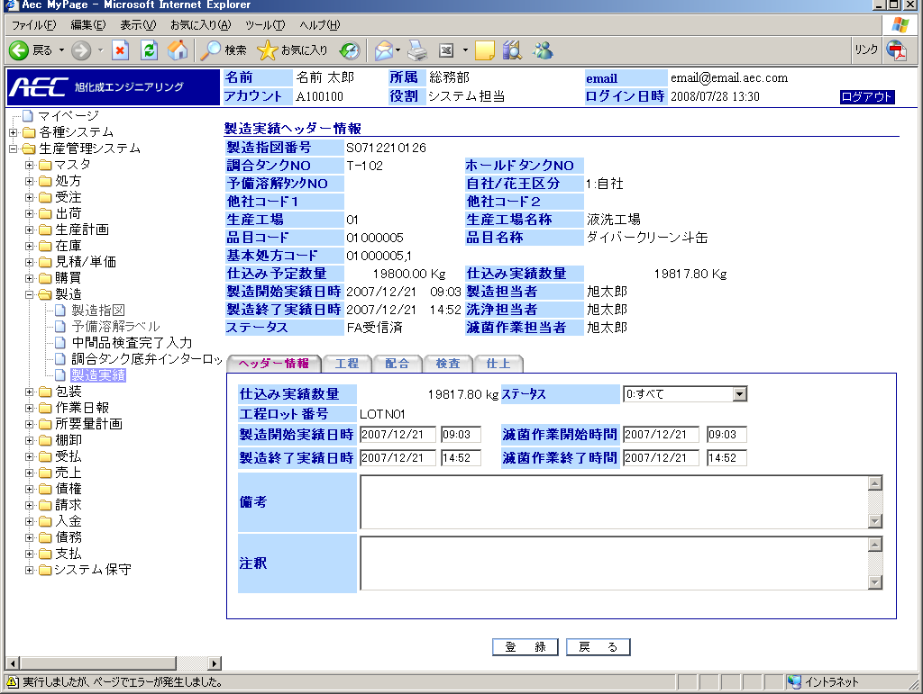

入力チェック
条件 | Ⅰ | 「登録」ボタン押下時 | Ⅱ | 「戻る」ボタン押下時
条件 | Ⅲ |  | Ⅳ

項目 |  |  | 条件 |  |  |  | チェック内容 |  |  |  |  |  |  |  |  | 備考
No | 名称 | 桁数 | Ⅰ | Ⅱ | Ⅲ | Ⅳ | 必須 | 文字桁 | 数値 | 桁数 |  | 日付 | 半角文字 | 全角文字 | マスタ
 |  |  |  |  |  |  |  |  |  | 整数 | 小数
1 | ステータス |  |  |  |  |  |  |  |  |  |  |  |  |  |  | 選択式
2 | 工程ロット番号 | 10 | ○ |  |  |  |  |  |  |  |  |  | ○ | × |  | ※1
3 | 製造開始実績日 |  | ○ |  |  |  |  |  |  |  |  | ○ | ○ | × |  | ※1
4 | 製造開始実績時 |  | ○ |  |  |  |  |  |  |  |  | ○ | ○ | × |  | ※1
5 | 製造終了実績日 |  | ○ |  |  |  |  |  |  |  |  | ○ | ○ | × |  | ※1
6 | 製造終了実績時 |  | ○ |  |  |  |  |  |  |  |  | ○ | ○ | × |  | ※1
7 | 滅菌作業開始日 |  | ○ |  |  |  |  |  |  |  |  | ○ | ○ | × |  | ※1
8 | 滅菌作業開始時 |  | ○ |  |  |  |  |  |  |  |  | ○ | ○ | × |  | ※1
9 | 滅菌作業終了日 |  | ○ |  |  |  |  |  |  |  |  | ○ | ○ | × |  | ※1
10 | 滅菌作業終了時 |  | ○ |  |  |  |  |  |  |  |  | ○ | ○ | × |  | ※1
11 | 備考 | 256 | ○ |  |  |  |  | ○
12 | 注釈 | 256 | ○ |  |  |  |  | ○

※１ 全角文字：×の場合、日本語入力(IMEモード)を無効
チェック項目について
- 文字列チェック：入力された文字数が登録可能な長さかどうかチェックします。
エラーメッセージ：「* * * は n 文字以内で入力して下さい」
- 日付チェック：入力された文字数が日付フォーマット（yyyy/mm/dd）かどうかチェックします。
エラーメッセージ：「* * * は日付を入力して下さい」
- 半角文字チェック：入力された文字数が全て半角かどうかチェックします。
エラーメッセージ：「* * * は半角英数字で入力して下さい」

チェック内容

No | チェック内容
 | 「登録」押下時、確認メッセージ：「登録してもよろしいですか？」
2. | 「戻る」押下時、変更チェック：変更箇所有り時「入力内容は破棄されますがよろしいですか」メッセージボックス

処理概要

- 「登録」ボタンを押したとき
ステータスが「FA受信済」または「製造記録出力済」の時、ヘッダー情報、工程情報、配合情報、仕上情報の実績データを合わせて登録します。ステータスが「製造記録出力済」時、ステータスを「完了」にして登録するとその製造実績は、修正登録は不可となります。ステータスが「FA受信済」「製造記録出力済」以外の時は、エラーメッセージ「実績登録はできません」を表示します。

- 「戻る」ボタンを押したとき
製造実績検索画面へ遷移します。

【製造実績工程】

概要
製造実績工程登録を行います。

画面イメージ
登録画面（製造実績工程：更新）
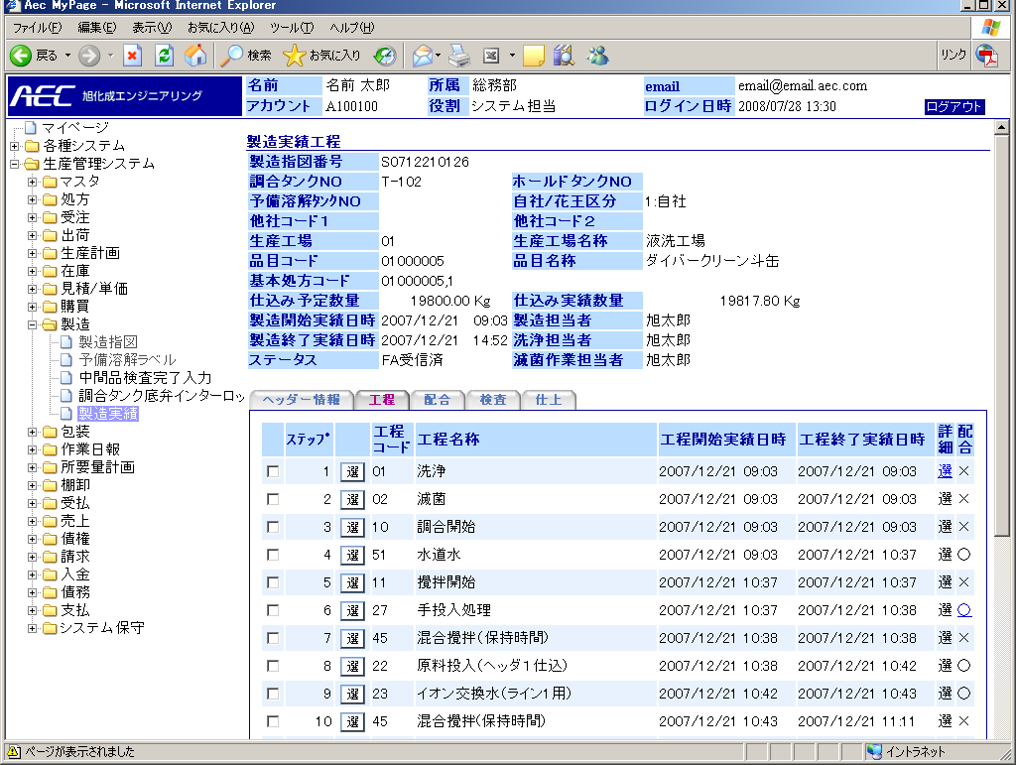
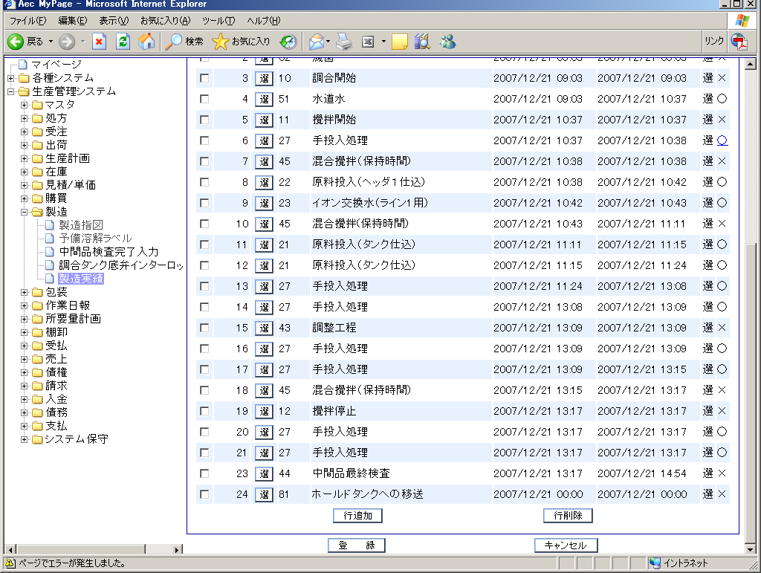

入力チェック
条件 | Ⅰ | 「登録」ボタン押下時 | Ⅱ | 「キャンセル」ボタン押下時
条件 | Ⅲ |  | Ⅳ

項目 |  |  | 条件 |  |  |  | チェック内容 |  |  |  |  |  |  |  |  | 備考
No | 名称 | 桁数 | Ⅰ | Ⅱ | Ⅲ | Ⅳ | 必須 | 文字桁 | 数値 | 桁数 |  | 日付 | 半角文字 | 全角文字 | マスタ
 |  |  |  |  |  |  |  |  |  | 整数 | 小数
1 | ステップ
2 | 工程 | 40 |  |  |  |  |  |  |  |  |  |  |  |  |  | ※１
3 | 工程開始実績日時 |  | ○ |  |  |  |  |  |  |  |  | ○ | ○ | ×
4 | 工程終了実績日時 |  | ○ |  |  |  |  |  |  |  |  | ○ | ○ | ×
5 | 詳細 |  |  |  |  |  |  |  |  |  |  |  |  |  |  | 工程詳細画面へリンク
6 | 配合 |  |  |  |  |  |  |  |  |  |  |  |  |  |  | 配合画面へリンク

※１ オートコンプリート検索（検索条件：工程名称）

チェック項目について
- 日付チェック：入力された文字数が日付フォーマット（yyyy/mm/dd）かどうかチェックします。
エラーメッセージ：「* * * は日付を入力して下さい」

チェック内容

No | チェック内容
 | 「登録」押下時、確認メッセージ：「登録してもよろしいですか？」
2. | 「キャンセル」押下時、変更チェック：変更箇所有り時「入力内容は破棄されますがよろしいですか」メッセージボックス

処理概要

- 「選」ボタンを押したとき
工程検索ポップアップ画面を表示します。ポップアップ画面で検索した工程の「選」ボタンを押すと本画面で「選」ボタンを押したステップの工程コードと工程名称が変更されます。チェックボックスをチェックし行追加ボタンを押すとチェック行の前行に空白行が生成されます。空白行の「選」ボタンを押してポップアップ画面で工程を選択しますと本画面に追加された工程が表示されます。この時、ステップ番号は昇順に再付番します。

- 「登録」ボタンを押したとき
ステータスが「FA受信済」「製造記録出力済」の時、製造実績工程データを更新登録します。また、製造実績の工程を行追加、行削除した場合にその工程情報を登録します。ステータスが「FA受信済」「製造記録出力済」以外の時は、エラーメッセージ「更新登録はできません」を表示します。

- 「戻る」ボタンを押したとき
製造実績検索画面へ遷移します。

- 「詳細」リンクを押したとき
製造実績工程詳細画面へ遷移します。

- 「配合」リンクを押したとき
選択したステップの製造実績配合画面へ遷移します。

- 「行追加」ボタンを押したとき
工程リストにブランク行を追加します。

- 「行削除」ボタンを押したとき
チェックボックスで選択されている工程リストの項目を削除します

【製造実績工程詳細】

概要
製造実績工程詳細データの更新登録を行います。

画面イメージ
登録画面（製造実績工程：更新）
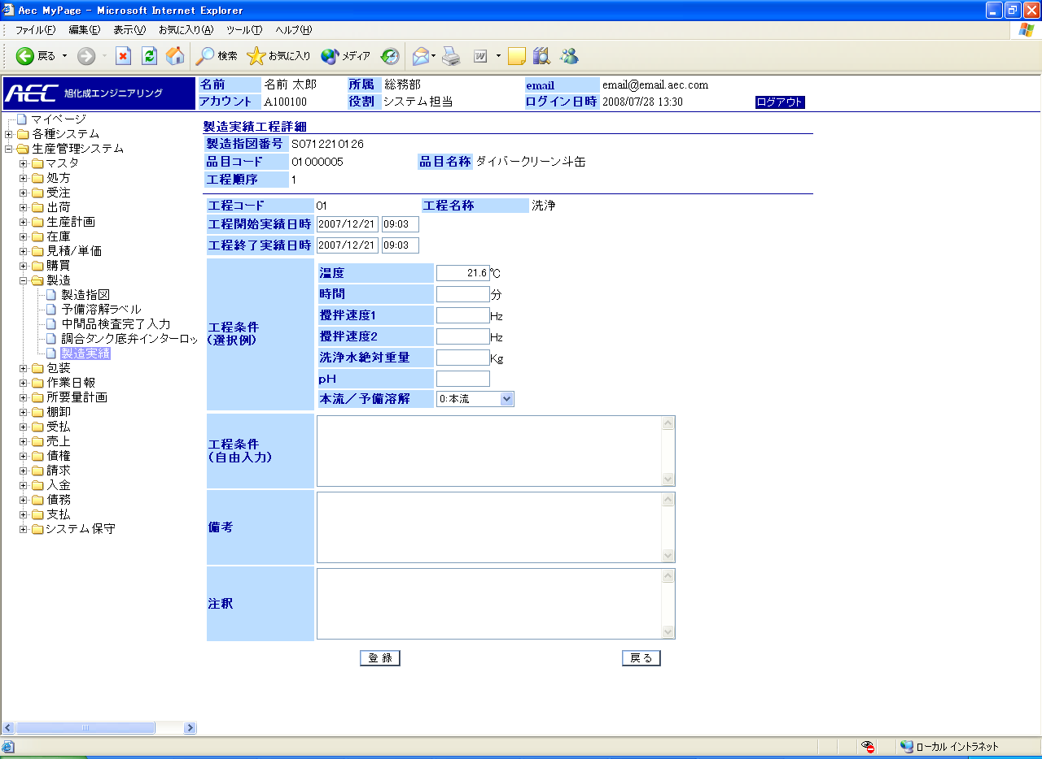

入力チェック
条件 | Ⅰ | 「登録」ボタン押下時 | Ⅱ | 「戻る」ボタン押下時
条件 | Ⅲ |  | Ⅳ

項目 |  |  | 条件 |  |  |  | チェック内容 |  |  |  |  |  |  |  |  | 備考
No | 名称 | 桁数 | Ⅰ | Ⅱ | Ⅲ | Ⅳ | 必須 | 文字桁 | 数値 | 桁数 |  | 日付 | 半角文字 | 全角文字 | マスタ
 |  |  |  |  |  |  |  |  |  | 整数 | 小数
1 | 工程開始実績日 |  | ○ |  |  |  |  |  |  |  |  | ○ | ○ | × |  | ※1
2 | 工程開始実績時 |  | ○ |  |  |  |  |  |  |  |  | ○ | ○ | × |  | ※1
3 | 工程終了実績日 |  | ○ |  |  |  |  |  |  |  |  | ○ | ○ | × |  | ※1
4 | 工程終了実績時 |  | ○ |  |  |  |  |  |  |  |  | ○ | ○ | × |  | ※1
5 | 工程条件  (自由入力) | 256 | ○ |  |  |  |  | ○
6 | 温度 | 4,1 | ○ |  |  |  |  |  | ○ | ○ | ○ |  | ○ | × |  | ※1 範囲0～999.9
7 | 時間 | 3 | ○ |  |  |  |  |  | ○ | ○ |  |  | ○ | × |  | ※1 範囲0～９９９
8 | 攪拌速度1 | 3 | ○ |  |  |  |  |  | ○ | ○ |  |  | ○ | × |  | ※1 範囲0～999
9 | 攪拌速度2 | 3 | ○ |  |  |  |  |  | ○ | ○ |  |  | ○ | × |  | ※1 範囲 0～999
10 | 洗浄水絶対重量 | 5,2 | ○ |  |  |  |  |  | ○ | ○ | ○ |  | ○ | × |  | ※1 範囲 0～999.99
11 | 本流/予備溶解 |  |  |  |  |  |  |  |  |  |  |  |  |  |  | 選択式
12 | 備考 | 256 | ○ |  |  |  |  | ○
13 | 注釈 | 256 | ○ |  |  |  |  | ○
- １ 全角文字：×の場合、日本語入力(IMEモード)を無効
チェック項目について
- 文字列チェック：入力された文字数が登録可能な長さかどうかチェックします。
エラーメッセージ：「* * * は n 文字以内で入力して下さい」
- 数値チェック：入力された文字数が数字フォーマット（###,###.##）かどうかチェックします。
エラーメッセージ：「* * * は数値を入力して下さい」
- 桁数（整数、小数）チェック：入力された数値が決められた範囲内にあるかどうかチェックします。
エラーメッセージ：「* * * は ###.## ～ ###.## を入力して下さい」
- 日付チェック：入力された文字数が日付フォーマット（yyyy/mm/dd）かどうかチェックします。
エラーメッセージ：「* * * は日付を入力して下さい」
- 半角文字チェック：入力された文字数が全て半角かどうかチェックします。
エラーメッセージ：「* * * は半角英数字で入力して下さい」

チェック内容

No | チェック内容
 | 「登録」押下時、確認メッセージ：「登録してもよろしいですか？」
2. | 「戻る」押下時、変更チェック：変更箇所有り時「入力内容は破棄されますがよろしいですか」メッセージボックス

処理概要

- 「登録」ボタンを押したとき
ステータスが「FA受信済」「製造記録出力済」の時、製造実績工程詳細データを更新登録します。ステータスが「FA受信済」「製造記録出力済」以外の時は、エラーメッセージ「更新登録はできません」を表示します。

- 「戻る」ボタンを押したとき
製造実績工程画面へ遷移します。

【製造実績配合】

概要
製造実績配合データの登録を行います。

画面イメージ
初期画面（「検索」ボタンを押す前）
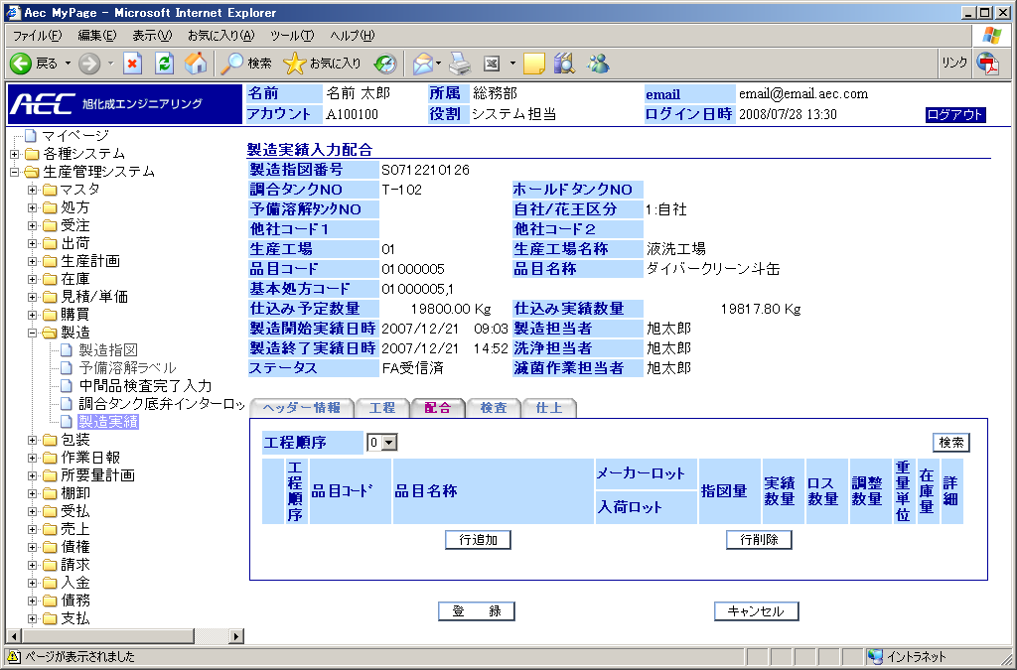

一覧表示（「検索」ボタンを押した後）
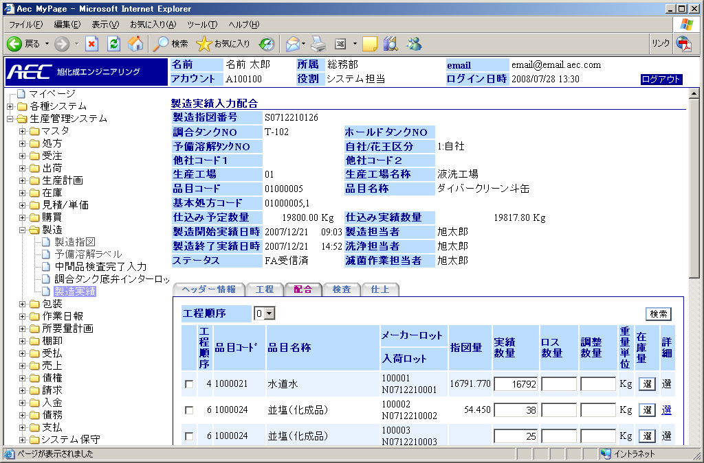
工程順序「０」を選択した後に、検索ボタンを押すと工程ステップの中の配合があるものを一覧で表示します。尚、調整工程は、配合情報がないが配合に含めます。

同じ品目でもロットが変われば、計装システムからロットが分かれて実績受信されます。その場合は、同じ品目で複数行（ロット変化分）のデータを表示します。ロス、調整は、ロット毎に入力することができます。

入力チェック
条件 | Ⅰ | 「検索」ボタン押下時 | Ⅱ | 「登録」ボタン押下時
条件 | Ⅲ | 「キャンセル」ボタン押下時 | Ⅳ

項目 |  |  | 条件 |  |  |  | チェック内容 |  |  |  |  |  |  |  |  | 備考
No | 名称 | 桁数 | Ⅰ | Ⅱ | Ⅲ | Ⅳ | 必須 | 文字桁 | 数値 | 桁数 |  | 日付 | 半角文字 | 全角文字 | マスタ
 |  |  |  |  |  |  |  |  |  | 整数 | 小数
1 | 工程順序 | 2 | ○ |  |  |  |  |  | ○ | ○ |  |  |  |  |  | 選択式
2 | 品目コード | 20 |  | ○ |  |  |  |  |  |  |  |  | ○ | × | ○ | ※1
3 | 品目名称 | 30 |  | ○ |  |  |  |  |  |  |  |  |  |  | ○
4 | メーカーロット | 20 |  | ○ |  |  |  |  |  |  |  |  | ○ | × |  | ※1
5 | 入荷ロット番号 | 20 |  | ○ |  |  |  |  |  |  |  |  | ○ | × |  | ※1
6 | 指図量 | 10,4
7 | 実績数量 | 10,4 |  | ○ |  |  |  |  | ○ | ○ | ○ |  | ○ | × |  | ※1  FA受信で投入された実績データを表示
8 | ロス数量 | 10,4 |  | ○ |  |  |  |  | ○ | ○ | ○ |  | ○ | × |  | ※1
9 | 調整数量 | 10,4 |  | ○ |  |  |  |  | ○ | ○ | ○ |  | ○ | × |  | ※1
10 | 単位重量 |  |  |  |  |  |  |  |  |  |  |  |  |  |  | ※1
11 | 在庫 |  |  |  |  |  |  |  |  |  |  |  |  |  |  | ロット検索ポップアップ画面表示
12 | 詳細 |  |  |  |  |  |  |  |  |  |  |  |  |  |  | 詳細画面へのリンク
※1 全角文字：×の場合、日本語入力(IMEモード)を無効
チェック項目について
- 数値チェック：入力された文字数が数字フォーマット（###,###.##）かどうかチェックします。
エラーメッセージ：「* * * は数値を入力して下さい」
- 桁数（整数、小数）チェック：入力された数値が決められた範囲内にあるかどうかチェックします。
エラーメッセージ：「* * * は ###.## ～ ###.## を入力して下さい」
- 半角文字チェック：入力された文字数が全て半角かどうかチェックします。
エラーメッセージ：「* * * は半角英数字で入力して下さい」

チェック内容
No | チェック内容
1 | 「登録」押下時、確認メッセージ：「登録してもよろしいですか？」
2 | 「戻る」押下時、変更チェック：変更箇所有り時「入力内容は破棄されますがよろしいですか」メッセージボックス

処理概要

- 「検索」ボタンを押したとき
工程順序を選択して検索ボタンを押すとその工程のみの配合情報を表示します。
工程順序「０」を選択した後に、検索ボタンを押すと工程ステップの中の配合があるものを一覧で表示します。尚、調整工程は、配合情報がないが配合に含めます。

- 「詳細」リンクを押したとき
製造実績配合詳細画面に遷移します。

- 「在庫」ボタンを押したとき
使用ロット検索ポップアップ画面表示します。

- 「登録」ボタンを押したとき
ステータスが「FA受信済」「製造記録出力済」の時、製造実績配合データを更新登録をすると同時に原材料の在庫引落を行います。また、製造実績の配合を行追加、行削除した場合にその配合データを更新登録をすると同時に原材料の在庫引落を行います。ステータスが「FA受信済」「製造記録出力済」以外の時は、エラーメッセージ「更新登録はできません」を表示します。

- 「キャンセル」ボタンを押したとき
製造実績検索画面へ遷移します。

- 「行追加」ボタンを押したとき
配合一覧の行（ブランク）を追加します。

- 「行削除」ボタンを押したとき
チェックされている配合を削除します。
在庫フィールド「選」ボタン押下時に使用ロット検索ポップアップ画面表示
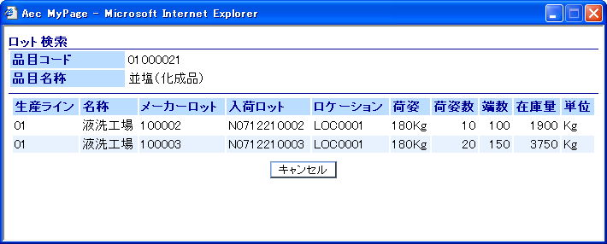

在庫量は、原料引き当て後の値を表示しています。

【製造実績配合詳細】

概要
製造実績配合詳細登録を行います。

画面イメージ
登録画面（製造実績配合詳細：更新）
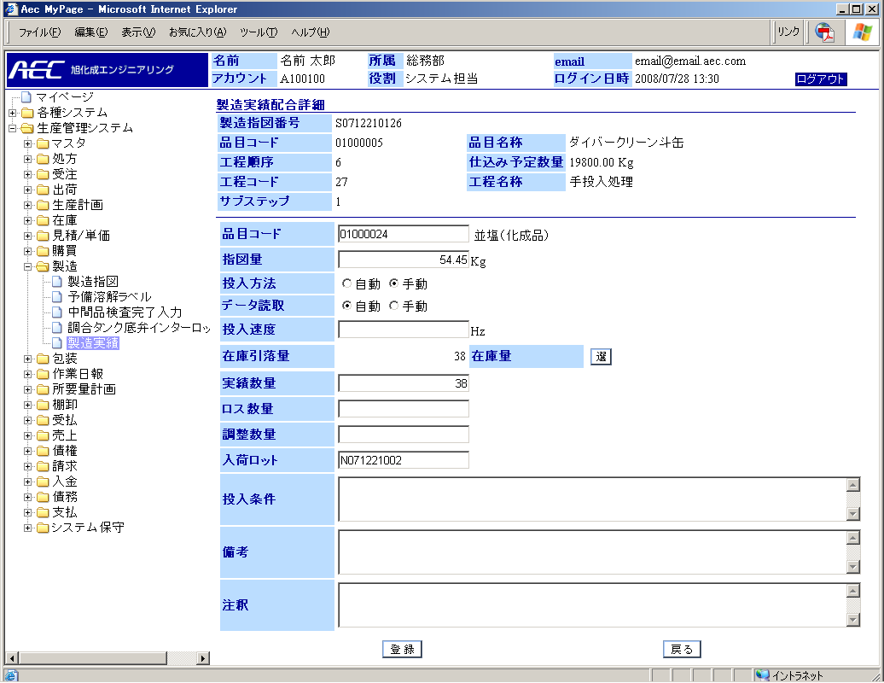

入力チェック
条件 | Ⅰ | 「登録」ボタン押下時 | Ⅱ | 「戻る」ボタン押下時
条件 | Ⅲ |  | Ⅳ

項目 |  |  | 条件 |  |  |  | チェック内容 |  |  |  |  |  |  |  |  | 備考
No | 名称 | 桁数 | Ⅰ | Ⅱ | Ⅲ | Ⅳ | 必須 | 文字桁 | 数値 | 桁数 |  | 日付 | 半角文字 | 全角文字 | マスタ
 |  |  |  |  |  |  |  |  |  | 整数 | 小数
1 | 品目コード | 20 | ○ |  |  |  |  |  |  |  |  |  | ○ | × | ○ | ※1,2
2 | 品目名称 | 40 |  |  |  |  |  |  |  |  |  |  |  |  | ○ | ※2
3 | 指図量 | 10,4 | ○ |  |  |  |  |  | ○ | ○ | ○ |  | ○ | × |  | ※1 範囲0～999999.9999
4 | 投入方法 | 1 |  |  |  |  |  |  |  |  |  |  |  |  |  | ラジオボタン
5 | データ読取 | 1 |  |  |  |  |  |  |  |  |  |  |  |  |  | ラジオボタン
6 | 投入速度 | 4 | ○ |  |  |  |  |  | ○ | ○ |  |  | ○ | × |  | ※1
7 | 在庫量 |  |  |  |  |  |  |  |  |  |  |  |  |  |  | ロット検索ポップアップ画面表示
8 | 実績数量 | 10,4 | ○ |  |  |  |  |  | ○ | ○ | ○ |  | ○ | × |  | ※1 範囲0～999999.9999
9 | ロス数量 | 10,4 | ○ |  |  |  |  |  | ○ | ○ | ○ |  | ○ | × |  | ※1 範囲0～999999.9999
10 | 調整数量 | 10,4 | ○ |  |  |  |  |  | ○ | ○ | ○ |  | ○ | × |  | ※1 範囲0～999999.9999
11 | 入荷ロット | 20 | ○ |  |  |  |  |  |  |  |  |  | ○ | × |  | ※1
12 | 投入条件 | 256 | ○ |  |  |  |  | ○
13 | 備考 | 256 | ○ |  |  |  |  | ○
14 | 注釈 | 256 | ○ |  |  |  |  | ○
※1 全角文字：×の場合、日本語入力(IMEモード)を無効
※2 オートコンプリート検索（検索条件：品目コード）
チェック項目について
- 文字列チェック：入力された文字数が登録可能な長さかどうかチェックします。
エラーメッセージ：「* * * は n 文字以内で入力して下さい」
- 数値チェック：入力された文字数が数字フォーマット（###,###.##）かどうかチェックします。
エラーメッセージ：「* * * は数値を入力して下さい」
- 桁数（整数、小数）チェック：入力された数値が決められた範囲内にあるかどうかチェックします。
エラーメッセージ：「* * * は ###.## ～ ###.## を入力して下さい」
- 半角文字チェック：入力された文字数が全て半角かどうかチェックします。
エラーメッセージ：「* * * は半角英数字で入力して下さい」

チェック内容

No | チェック内容
 | 「登録」押下時、確認メッセージ：「登録してもよろしいですか？」
2. | 「戻る」押下時、変更チェック：変更箇所有り時「入力内容は破棄されますがよろしいですか」メッセージボックス

処理概要

- 「登録」ボタンを押したとき
ステータスが「FA受信済」「製造記録出力済」の時、製造実績配合詳細データを更新登録します。ステータスが「FA受信済」「製造記録出力済」以外の時は、エラーメッセージ「更新登録はできません」を表示します。

- 「戻る」ボタンを押したとき
製造実績検索画面へ遷移します。

- 「選」ボタンを押したとき
使用ロット検索ポップアップ画面表示します。
在庫引落量の「選」ボタン押下時、使用ロット検索ポップアップ画面
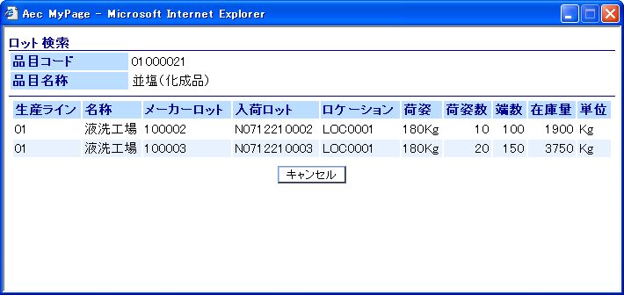

在庫量は、原料引き当て後の値を表示しています。

【製造実績仕上】

概要
製造実績仕上データの登録を行います。

画面イメージ
登録画面（製造実績仕上：更新）
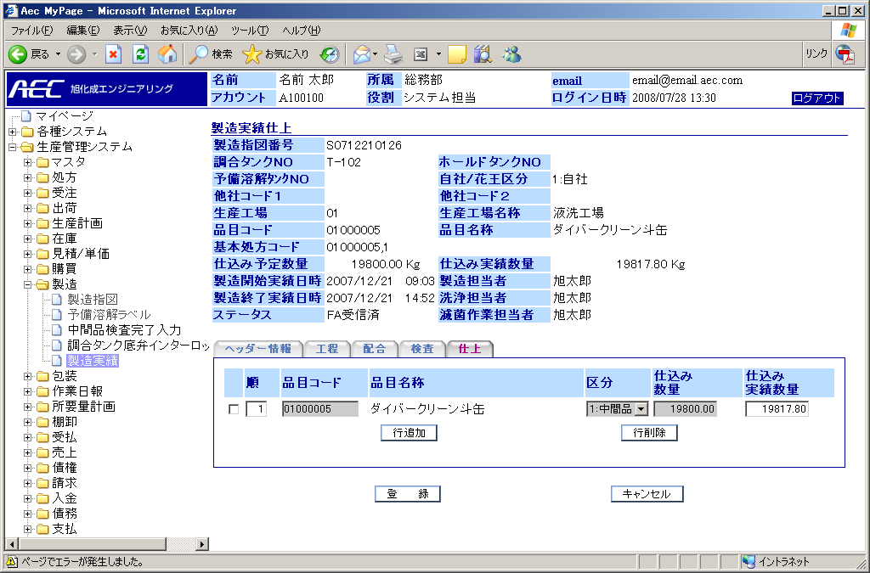

入力チェック
条件 | Ⅰ | 「登録」ボタン押下時 | Ⅱ | 「キャンセル」ボタン押下時
条件 | Ⅲ |  | Ⅳ

項目 |  |  | 条件 |  |  |  | チェック内容 |  |  |  |  |  |  |  |  | 備考
No | 名称 | 桁数 | Ⅰ | Ⅱ | Ⅲ | Ⅳ | 必須 | 文字桁 | 数値 | 桁数 |  | 日付 | 半角文字 | 全角文字 | マスタ
 |  |  |  |  |  |  |  |  |  | 整数 | 小数
1 | 順 | 2 | ○ |  |  |  |  |  | ○ | ○ |  |  | ○ | × |  | ※1
2 | 品目コード | 20 | ○ |  |  |  |  |  |  |  |  |  | ○ | × | ○ | ※1,2
3 | 品目名称 | 40 |  |  |  |  |  |  |  |  |  |  |  |  | ○ | ※2
4 | 区分 | 2 |  |  |  |  |  |  |  |  |  |  |  |  |  | 選択式
5 | 生産数量 | 10,4 | ○ |  |  |  |  |  | ○ | ○ | ○ |  | ○ | × |  | ※1 範囲 0～999999.9999

※１ 全角文字：×の場合、日本語入力(IMEモード)を無効
※2 オートコンプリート検索（検索条件：品目コード）
チェック項目について
- 文字列チェック：入力された文字数が登録可能な長さかどうかチェックします。
エラーメッセージ：「* * * は n 文字以内で入力して下さい」
- 数値チェック：入力された文字数が数字フォーマット（###,###.##）かどうかチェックします。
エラーメッセージ：「* * * は数値を入力して下さい」
- 桁数（整数、小数）チェック：入力された数値が決められた範囲内にあるかどうかチェックします。
エラーメッセージ：「* * * は ###.## ～ ###.## を入力して下さい」
- 半角文字チェック：入力された文字数が全て半角かどうかチェックします。
エラーメッセージ：「* * * は半角英数字で入力して下さい」

チェック内容

No | チェック内容
 | 「登録」押下時、確認メッセージ：「登録してもよろしいですか？」
2. | 「戻る」押下時、変更チェック：変更箇所有り時「入力内容は破棄されますがよろしいですか」メッセージボックス

処理概要

- 「登録」ボタンを押したとき
ステータスが「FA受信済」「製造記録出力済」の時、製造実績仕上データを更新登録し、中間品の在庫計上を行います。ステータスが「FA受信済」「製造記録出力済」以外の時は、エラーメッセージ「更新登録はできません」を表示します

- 「キャンセル」ボタンを押したとき
製造実績検索画面へ遷移します。

【ステータス遷移の説明】
